ĐẠI HỌC CÔNG NGHIỆP HÀ NỘI
TRƯỜNG CÔNG NGHỆ THÔNG TIN VÀ TRUYỀN THÔNG
=====***=====



BÁO CÁO BTL THUỘC HỌC PHẦN:
ĐỒ ÁN CHUYÊN NGÀNH

XÂY DỰNG WEBSITE BÁN HÀNG ĐỒ THỜI TRANG CHO CỬA HÀNG ABC

GVHD : TS. Nguyễn Thị Mỹ Bình
Nhóm : 01
Lớp : 20251IT6150002
Thành viên nhóm:
Nguyễn Anh Tuấn 2022602738 (Nhóm trưởng)
Nguyễn Đình Việt 2022603218
Lại Thế Rin 2022602355
Đỗ Thiên Nhật 2022603404

HÀ NỘI - 2025

LỜI NÓI ĐẦU
Trong thời đại công nghệ số, internet đã trở thành một phần không thể thiếu trong cuộc sống, và lĩnh vực thương mại điện tử không ngừng khẳng định vai trò quan trọng trong nền kinh tế hiện đại. Các doanh nghiệp và công ty ngày nay đang đầu tư mạnh mẽ vào việc xây dựng các website bán hàng trực tuyến, không chỉ để tiếp cận khách hàng mà còn để nâng cao hiệu quả kinh doanh.
Để tạo nên một website bán hàng trực tuyến chuyên nghiệp, thu hút khách hàng và đáp ứng nhu cầu thực tế, việc phân tích và đặc tả các yêu cầu hệ thống là bước đi quan trọng, đảm bảo sản phẩm hoàn thiện và đầy đủ các tính năng cần thiết. Nhận thức được điều này, nhóm chúng em đã thực hiện báo cáo bài tập lớn với đề tài "Xây dựng website bán hàng đồ thời trang cho cửa hàng ABC" trong khuôn khổ môn học "Đồ án chuyên ngành".
Dưới sự hướng dẫn tận tình của cô TS. Nguyễn Thị Mỹ Bình, nhóm đã tiến hành phân tích và đặc tả chi tiết các yêu cầu và tính năng của hệ thống, đồng thời thiết kế, cài đặt các chức năng mà website cung cấp. Bản báo cáo này không chỉ phân tích và đặc tả, thiết kế, cài đặt các chức năng cơ bản của một website bán hàng đồ thời trang mà còn phân tích các ràng buộc và điều kiện cần thiết để xây dựng và vận hành hệ thống một cách hiệu quả.
Nhóm chúng em hy vọng rằng thông qua đề tài này, có thể phần nào thể hiện được sự nỗ lực, kiến thức, và khả năng áp dụng lý thuyết vào thực tiễn của nhóm. Tuy nhiên, do thời gian và kinh nghiệm còn hạn chế, không thể tránh khỏi những thiếu sót. Vì vậy, nhóm chúng em mong nhận được những nhận xét và góp ý quý báu từ cô để hoàn thiện hơn trong tương lai.
Nhóm chúng em xin chân thành cảm ơn!

MỤC LỤC
LỜI NÓI ĐẦU i
MỤC LỤC ii
DANH MỤC HÌNH ẢNH iv
DANH MỤC BẢNG BIỂU vi
CHƯƠNG 1. CƠ SỞ LÝ THUYẾT 1
1.1. Tổng quan về dự án 1
1.2. Mục tiêu của dự án 2
1.3. Ý nghĩa của dự án 2
1.4. Cơ sở lý thuyết các giai đoạn phát triển phần mềm 2
1.4.1. Cơ sở lý thuyết về phân tích và đặc tả yêu cầu 2
1.4.2. Cơ sở lý thuyết về thiết kế hệ thống 3
1.4.3. Cơ sở lý thuyết về cài đặt 3
1.4.4. Cơ sở lý thuyết về kiểm thử phần mềm 3
1.5. Các mô hình phát triển phần mềm 4
1.6. Công cụ và công nghệ dự kiến sử dụng 5
1.7. Đối tượng sử dụng 5
1.8. Kết cấu của báo cáo 5
CHƯƠNG 2. PHÂN TÍCH VÀ ĐẶC TẢ YÊU CẦU WEBSITE BÁN HÀNG ĐỒ THỜI TRANG ABC 6
2.1. Cơ sở lý thuyết phân tích và đặc tả yêu cầu website 6
2.2. Mô tả bài toán 6
2.3. Yêu cầu của Website bán hàng đồ thời trang ABC 10
2.3.1. Yêu cầu chức năng 10
2.3.2. Yêu cầu phi chức năng 11
2.4. Mô hình hóa và mô tả các chức năng 13
2.4.1. Mô hình hóa 13
2.4.2. Mô tả các chức năng 16
CHƯƠNG 3. THIẾT KẾ WEBSITE BÁN HÀNG ĐỒ THỜI TRANG ABC 41
3.1. Cơ sở lý thuyết về thiết kế phần mềm 41
3.2. Thiết kế Backend (Thiết kế CSDL) 42
3.2.1. Thiết kế các biểu đồ mô tả các chức năng 42
3.2.1. Biểu đồ lớp tổng thể 57
3.3. Thiết kế Frontend (Thiết kế giao diện) 58
3.3.1. Thiết kế giao diện phía người dùng 58
CHƯƠNG 4. CÀI ĐẶT VÀ KIỂM THỬ WEBSITE BÁN HÀNG ĐỒ THỜI TRANG ABC 64
4.1. Cơ sở lý thuyết cài đặt và kiểm thử 64
4.2. Cài đặt cơ sở dữ liệu 66
4.2.1. Biểu đồ thực thể liên kết mức logic 66
4.2.2. Các bảng dữ liệu 67
4.3. Cài đặt trang web bán hàng đồ thời trang cho cửa hàng ABC 74
4.3.1. Phía người dùng 74
4.3.2. Giao diện phía admin 76
4.4. Kiểm thử một số chức năng 77
4.4.1. Kiểm thử chức năng Xác thực người dùng 77
4.4.2. Kiểm thử chức năng Tìm kiếm sản phẩm 78
4.4.3. Kiểm thử chức năng Xem sản phẩm 78
4.4.4. Kiểm thử chức năng Quản lý giỏ hàng 78
4.4.5. Kiểm thử chức năng Đặt hàng 78
4.4.6. Kiểm thử chức năng Quản lý tài khoản cá nhân 79
4.4.7. Kiểm thử chức năng Quản lý sản phẩm 79
4.4.8. Kiểm thử chức năng Quản lý đơn hàng 79
4.4.9. Kiểm thử chức năng Quản lý tài khoản 80
4.4.10. Kiểm thử chức năng Quản lý kinh doanh 80
KẾT LUẬN VÀ KIẾN NGHỊ 81
TÀI LIỆU THAM KHẢO 82

DANH MỤC HÌNH ẢNH
Hình 1.1. Mô hình phát triển phần mềm Waterfall 4
Hình 1.2. So sánh Waterfall & Agile 5
Hình 2.1. Mô hình hóa Use case tổng quan 13
Hình 2.2. Mô hình hóa Use case phía Người dùng 14
Hình 2.3. Biểu đồ Use case phía Quản trị viên 15
Hình 2.4. Mô hình hóa chức năng “Xác thực người dùng” 19
Hình 2.5. Mô hình hóa chức năng “Tìm kiếm sản phẩm” 21
Hình 2.6. Mô hình hóa chức năng “Xem sản phẩm” 22
Hình 2.7. Mô hình hóa chức năng “Quản lý giỏ hàng” 24
Hình 2.8. Mô hình hóa chức năng “Đặt hàng” 25
Hình 2.9. Mô hình hóa chức năng “Quản lý thông tin cá nhân” 28
Hình 2.10. Mô hình hóa chức năng “Liên hệ CSKH” 29
Hình 2.11. Mô hình hóa chức năng “Quản lý sản phẩm” 31
Hình 2.12. Mô hình hóa chức năng “Quản lý đơn hàng” 34
Hình 2.13. Mô hình hóa chức năng “Chăm sóc khách hàng” 35
Hình 2.14. Mô hình hóa chức năng “Quản lý kinh doanh” 37
Hình 2.15. Mô hình hóa chức năng “Quản lý tài khoản” 40
Hình 3.1. Biểu đồ trạng thái Chức năng “Đăng ký” 42
Hình 3.2. Biểu đồ trạng thái Chức năng “Đăng nhập” 42
Hình 3.3. Biểu đồ trạng thái Chức năng “Quên mật khẩu” 42
Hình 3.4. Biểu đồ hoạt động chức năng “Đăng ký” 43
Hình 3.5. Biểu đồ hoạt động chức năng "Đăng nhập" 44
Hình 3.6. Biểu đồ hoạt động chức năng “Quên mật khẩu” 45
Hình 3.7. Biểu đồ tuần tự chức năng “Xác thực người dùng” 48
Hình 3.8. Biểu đồ lớp (VOPC) chức năng “Xác thực người dùng” 48
Hình 3.9. Biểu đồ trạng thái Chức năng “Đặt hàng” 49
Hình 3.10. Biểu đồ hoạt động Chức năng “Đặt hàng” 50
Hình 3.11. Biểu đồ trình tự Chức năng “Đặt hàng” 51
Hình 3.12. Biểu đồ lớp (VOPC) Chức năng “Đặt hàng” 52
Hình 3.13. Biểu đồ trạng thái Chức năng “Quản lý tài khoản cá nhân” 52
Hình 3.14. Biểu đồ hoạt động Chức năng “Quản lý tài khoản cá nhân” 53
Hình 3.15. Biểu đồ trình tự Chức năng “Quản lý tài khoản cá nhân” 55
Hình 3.16. Biểu đồ lớp (VOPC) Chức năng “Quản lý tài khoản cá nhân” 56
Hình 3.17. Biểu đồ lớp tổng thể 57
Hình 3.18. Mô phỏng màn hình “Đăng ký” 58
Hình 3.19. Mô phỏng màn hình “Đăng nhập” 58
Hình 3.20. Mô phỏng màn hình “Thông tin cá nhân” 59
Hình 3.21. Mô phỏng màn hình “Đặt hàng” 60
Hình 3.22. Mô phỏng màn hình “Bảo trì sản phẩm” 61
Hình 3.23. Mô phỏng màn hình “Quản lý đơn hàng” 62
Hình 3.24. Mô phỏng màn hình “Quản lý kinh doanh” 63
Hình 4.1. Biểu đồ thực thể liên kết mức logic 66
Hình 4.2. Giao diện trang chủ 74
Hình 4.3. Giao diện Xem sản phẩm 75
Hình 4.4. Giao diện chi tiết sản phẩm 75
Hình 4.5. Giao diện giỏ hàng 76
Hình 4.6. Giao diện Phân tích bán hàng 76
Hình 4.7. Giao diện Quản lý đơn hàng 77

DANH MỤC BẢNG BIỂU
Bảng 2.1. Mô tả yêu cầu chức năng "Xác thực người dùng" 16
Bảng 2.2. Mô tả yêu cầu chức năng "Tìm kiếm sản phẩm" 20
Bảng 2.3. Mô tả yêu cầu chức năng "Xem sản phẩm" 21
Bảng 2.4. Mô tả yêu cầu chức năng “Quản lý giỏ hàng” 22
Bảng 2.5. Mô tả yêu cầu chức năng "Đặt hàng” 24
Bảng 2.6. Mô tả yêu cầu chức năng "Quản lý tài khoản các nhân" 26
Bảng 2.7. Bảng mô tả yêu cầu chức năng “Liên hệ CSKH” 28
Bảng 2.8. Mô tả yêu cầu chức năng “Quản lý sản phẩm” 29
Bảng 2.9. Bảng mô tả yêu cầu chức năng “Quản lý đơn hàng” 32
Bảng 2.10. Bảng mô tả yêu cầu chức năng “Chăm sóc khách hàng” 34
Bảng 2.11. Mô tả yêu cầu chức năng “Quản lý kinh doanh” 35
Bảng 2.12. Mô tả yêu cầu chức năng “Quản lý tài khoản” 38
Bảng 4.1. Bảng dữ liệu Users 67
Bảng 4.2. Bảng dữ liệu Addresses 67
Bảng 4.3. Bảng dữ liệu Categories 68
Bảng 4.4. Bảng dữ liệu Products 69
Bảng 4.5. Bảng dữ liệu Brands 70
Bảng 4.6. Bảng dữ liệu ProductVariants 70
Bảng 4.7. Bảng dữ liệu ProductImages 71
Bảng 4.8. Bảng dữ liệu Wishlists 71
Bảng 4.9. Bảng dữ liệu CartItems 72
Bảng 4.10. Bảng dữ liệu Orders 72
Bảng 4.11. Bảng dữ liệu OrderItems 73
Bảng 4.12. Kiểm thử chức năng Xác thực người dùng 77
Bảng 4.13. Kiểm thử chức năng Tìm kiếm sản phẩm 78
Bảng 4.14. Kiểm thử chức năng Xem sản phẩm 78
Bảng 4.15. Kiểm thử chức năng Quản lý giỏ hàng 78
Bảng 4.16. Kiểm thử chức năng Đặt hàng 78
Bảng 4.17. Kiểm thử chức năng Quản lý tài khoản cá nhân 79
Bảng 4.18. Kiểm thử chức năng Quản lý sản phẩm 79
Bảng 4.19. Kiểm thử chức năng Quản lý đơn hàng 79
Bảng 4.20. Kiểm thử chức năng Quản lý tài khoản 80
Bảng 4.21. Kiểm thử chức năng Quản lý kinh doanh 80

CƠ SỞ LÝ THUYẾT

Tổng quan về dự án
Trong bối cảnh thị trường thời trang ngày càng cạnh tranh và người tiêu dùng chuyển sang mua sắm trực tuyến, cửa hàng ABC nhận thấy việc xây dựng một website bán hàng trực tuyến là cần thiết để nâng cao khả năng tiếp cận khách hàng và thúc đẩy doanh thu. Dự án này hướng đến việc phát triển một nền tảng thương mại điện tử dễ sử dụng, cho phép khách hàng tìm kiếm, khám phá và mua sắm sản phẩm thời trang một cách thuận tiện và nhanh chóng.
Việc xây dựng website không chỉ đơn thuần là tạo ra một trang mạng; nó còn là một chiến lược để kết nối với khách hàng. Ngày nay, người tiêu dùng mong muốn trải nghiệm mua sắm không chỉ nhanh chóng mà còn thú vị. Đó là lý do cửa hàng ABC cam kết phát triển một giao diện hấp dẫn và trực quan, giúp khách hàng dễ dàng duyệt qua các danh mục sản phẩm, xem hình ảnh, thông tin chi tiết và đánh giá của các sản phẩm mà họ quan tâm.
Website sẽ không chỉ phục vụ cho việc giới thiệu sản phẩm mà còn tích hợp các chức năng quan trọng như giỏ hàng, thanh toán trực tuyến, và theo dõi đơn hàng. Điều này giúp khách hàng thực hiện giao dịch một cách nhanh chóng, an toàn và hiệu quả. Với hệ thống thanh toán được bảo mật cao, khách hàng sẽ yên tâm khi thực hiện giao dịch và cung cấp thông tin cá nhân.
Bên cạnh việc phục vụ cho khách hàng, dự án này cũng nhằm tối ưu hóa quy trình vận hành của cửa hàng. Nhân viên có thể dễ dàng cập nhật sản phẩm mới, theo dõi đơn hàng, và quản lý tồn kho thông qua một bảng điều khiển đơn giản. Từ đó, cửa hàng có thể phản ứng nhanh chóng với nhu cầu của thị trường và điều chỉnh chiến lược kinh doanh một cách linh hoạt.
Hơn nữa, website cũng sẽ là một kênh để cửa hàng giao tiếp với khách hàng. Cửa hàng có thể thường xuyên cập nhật thông tin về sản phẩm mới, chương trình khuyến mãi và các sự kiện đặc biệt. Điều này không chỉ giúp giữ chân khách hàng mà còn tạo dựng mối quan hệ lâu dài với họ.

Cuối cùng, việc phát triển một website bán hàng chuyên nghiệp sẽ không chỉ giúp cửa hàng ABC mở rộng thị trường mà còn nâng cao giá trị thương hiệu. Một nền tảng trực tuyến mạnh mẽ sẽ giúp cửa hàng khẳng định vị thế trong ngành thời trang, thu hút nhiều khách hàng hơn và tạo cơ hội cho sự phát triển bền vững trong tương lai.

Mục tiêu của dự án
- Xây dựng một website bán hàng trực tuyến: Tạo ra một nền tảng dễ sử dụng, nơi khách hàng có thể dễ dàng tìm kiếm và mua sắm sản phẩm thời trang.
- Tích hợp các tính năng cần thiết: Bao gồm giỏ hàng, thanh toán trực tuyến, theo dõi đơn hàng và quản lý sản phẩm.
- Cải thiện trải nghiệm người dùng: Thiết kế giao diện hấp dẫn, tối ưu hóa cho các thiết bị di động và máy tính.
- Đảm bảo tính bảo mật: Sử dụng các công nghệ hiện đại để bảo vệ thông tin khách hàng và giao dịch.

Ý nghĩa của dự án
Dự án này không chỉ hỗ trợ cửa hàng ABC tăng trưởng doanh thu mà còn tạo ra một kênh bán hàng hiệu quả, giúp cửa hàng đáp ứng nhanh chóng nhu cầu của khách hàng. Website sẽ nâng cao trải nghiệm mua sắm, tạo ra giá trị gia tăng cho khách hàng và xây dựng lòng tin.

Cơ sở lý thuyết các giai đoạn phát triển phần mềm

Cơ sở lý thuyết về phân tích và đặc tả yêu cầu
- Phân tích yêu cầu: Là giai đoạn tìm hiểu, thu thập và làm rõ những gì hệ thống cần làm.
- Đặc tả yêu cầu: Là việc chuyển yêu cầu thành tài liệu chi tiết, mô tả chức năng, phi chức năng, ràng buộc.
- Các loại yêu cầu:
- Yêu cầu chức năng: Các hành vi hệ thống (Đăng ký, Đăng nhập, Quản lý giỏ hàng…).
- Yêu cầu phi chức năng: Hiệu năng, bảo mật, tính khả dụng, giao diện thân thiện.
- Công cụ minh họa: UML Use Case, Activity Diagram, Sequence Diagram.
- Ý nghĩa: Giúp nhóm phát triển và khách hàng có cùng hiểu biết chung, tránh sai lệch trong các giai đoạn sau.

Cơ sở lý thuyết về thiết kế hệ thống
Thiết kế hệ thống là bước chuyển đổi từ yêu cầu sang giải pháp kỹ thuật.
- Thiết kế hướng đối tượng: Sử dụng UML Class Diagram để mô hình hóa các lớp và mối quan hệ. Sequence Diagram mô tả luồng tương tác.
- Thiết kế cơ sở dữ liệu (CSDL): Biểu diễn bằng mô hình ERD, sau đó chuyển sang bảng dữ liệu quan hệ.
- Thiết kế giao diện (UI/UX): Nguyên tắc thiết kế cần chú trọng tính trực quan, dễ dùng, nhất quán màu sắc và font chữ.

Cơ sở lý thuyết về cài đặt
Cài đặt là quá trình chuyển từ thiết kế sang mã nguồn chạy được.
- Frontend: Hiển thị giao diện cho người dùng.
- Backend: Xử lý nghiệp vụ, kết nối CSDL.
- Cơ sở dữ liệu: dùng để quản lý dữ liệu sản phẩm, đơn hàng, người dùng.
- Công cụ quản lý mã nguồn: Git, giúp nhiều thành viên làm việc đồng thời và theo dõi lịch sử thay đổi.

Cơ sở lý thuyết về kiểm thử phần mềm
- Mục tiêu: Phát hiện lỗi, đảm bảo hệ thống hoạt động đúng yêu cầu.
- Các mức kiểm thử:
- Unit Test: Kiểm thử từng module nhỏ.
- Integration Test: Kiểm thử sự kết hợp giữa các module.
- System Test: Kiểm thử toàn bộ hệ thống.
- Các kỹ thuật kiểm thử hộp đen:
- Equivalence Partitioning: Chia dữ liệu thành các nhóm tương đương.
- Boundary Value Analysis: Kiểm tra dữ liệu biên (giá trị nhỏ nhất, lớn nhất).
- Decision Table: Kiểm thử theo các điều kiện và hành động.
- Ý nghĩa: Kiểm thử đảm bảo phần mềm đúng yêu cầu, tăng độ tin cậy và giảm rủi ro trước khi bàn giao.

Các mô hình phát triển phần mềm
Trong phát triển phần mềm, mô hình tiến trình đóng vai trò định hướng toàn bộ dự án. Một số mô hình phổ biến:
- Mô hình thác nước (Waterfall): Gồm các bước tuần tự: Khảo sát → Phân tích → Thiết kế → Cài đặt → Kiểm thử → Bảo trì.
- Ưu điểm: dễ quản lý, tài liệu rõ ràng.
- Nhược điểm: kém linh hoạt khi thay đổi yêu cầu.
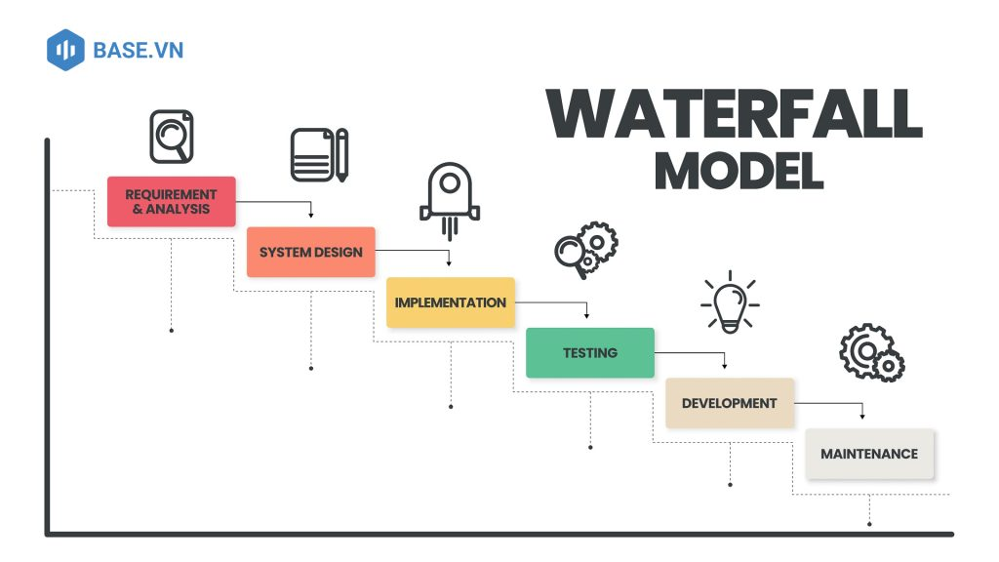
Hình 1.1. Mô hình phát triển phần mềm Waterfall
- Mô hình Agile/Scrum: Chia dự án thành nhiều vòng lặp (iteration/sprint), trong mỗi vòng có phân tích, thiết kế, lập trình, kiểm thử. Ưu điểm: linh hoạt, dễ đáp ứng thay đổi yêu cầu. Nhược điểm: khó quản lý nếu nhóm chưa có kinh nghiệm.
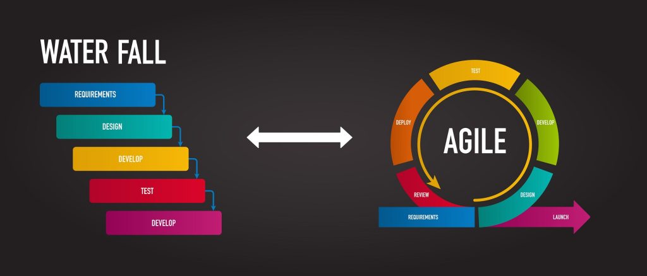
Hình 1.2. So sánh Waterfall & Agile
Trong phạm vi đồ án học tập, nhóm lựa chọn mô hình Waterfall vì phù hợp với tiến trình học phần và yêu cầu báo cáo thành từng giai đoạn…

Công cụ và công nghệ dự kiến sử dụng
- Ngôn ngữ lập trình: ReactJS cho frontend; NodeJS cho backend.
- Cơ sở dữ liệu: MongoDB để lưu trữ dữ liệu danh mục sản phẩm, sản phẩm và đơn hàng…
- Công cụ quản lý phiên bản: Git để theo dõi mã nguồn.

Đối tượng sử dụng
- Khách hàng: Người tiêu dùng tìm kiếm và mua sắm đồ thời trang.
- Người quản lý, nhân viên cửa hàng: Quản lý sản phẩm và đơn hàng.
- Quản trị viên: Giám sát hoạt động của website.

Kết cấu của báo cáo
Báo cáo sẽ được chia thành các phần từ Phân tích và đặc tả yêu cầu Website bán hàng đồ thời trang ABC, Thiết kế giao diện Website bán hàng đồ thời trang ABC, Cài đặt và kiểm thử Website bán hàng đồ thời trang ABC, nhằm cung cấp cái nhìn tổng quát về quá trình thực hiện dự án.
Cấu trúc tổng quát bài tập lớn như sau:
Chương 1. Cơ sở lý thuyết
Chương 2. Phân tích và đặc tả yêu cầu Website bán hàng đồ thời trang ABC
Chương 3. Thiết kế Website bán hàng đồ thời trang ABC
Chương 4. Cài đặt và kiểm thử Website bán hàng đồ thời trang ABC

PHÂN TÍCH VÀ ĐẶC TẢ YÊU CẦU WEBSITE BÁN HÀNG ĐỒ THỜI TRANG ABC

Cơ sở lý thuyết phân tích và đặc tả yêu cầu website
Phân tích và đặc tả yêu cầu phần mềm là giai đoạn đầu tiên và quan trọng nhất trong quy trình phát triển phần mềm, nhằm xác định chính xác những gì hệ thống cần thực hiện.
Ở giai đoạn phân tích yêu cầu, nhóm phát triển tiến hành thu thập, tìm hiểu, phân loại và làm rõ các yêu cầu từ người dùng thông qua phỏng vấn, khảo sát hoặc quan sát thực tế, giúp hiểu đúng nhu cầu thật sự của khách hàng.
Sau đó, đặc tả yêu cầu là bước chuyển các yêu cầu đã phân tích thành tài liệu chi tiết, có cấu trúc và rõ ràng, thường gọi là Tài liệu Đặc tả yêu cầu phần mềm (SRS – Software Requirements Specification).
Tài liệu này bao gồm yêu cầu chức năng (mô tả các hành vi, chức năng hệ thống như đăng ký, đăng nhập, quản lý giỏ hàng...), yêu cầu phi chức năng (hiệu năng, bảo mật, khả năng mở rộng, tính thân thiện giao diện) cùng các ràng buộc kỹ thuật, và được mô tả bằng các công cụ như biểu đồ Use Case, DFD, ERD hoặc UML.
Người đọc tài liệu SRS có thể là khách hàng (để xác nhận yêu cầu), lập trình viên (dựa vào để hiện thực hóa chức năng), kiểm thử viên (thiết kế ca kiểm thử), hay nhà quản lý dự án (theo dõi phạm vi và tiến độ).
=> Kết quả của giai đoạn này là tài liệu SRS – cơ sở cho thiết kế, lập trình, kiểm thử và nghiệm thu, giúp đảm bảo sự thống nhất giữa khách hàng và nhóm phát triển, giảm rủi ro hiểu nhầm và tạo nền tảng cho việc bảo trì, mở rộng hệ thống sau này.

Mô tả bài toán
Cửa hàng thời trang ABC cung cấp dịch vụ bán hàng trực tuyến thông qua một website thương mại điện tử hiện đại. Website này giúp khách hàng dễ dàng tìm kiếm và mua sắm các sản phẩm thời trang đa dạng từ quần áo đến phụ kiện. Trang chủ của website được thiết kế với các danh mục sản phẩm, bộ sưu tập rõ ràng và nổi bật để khách hàng có thể dễ dàng lựa chọn. Đặc biệt, mỗi khi khách hàng truy cập vào trang web, nếu là khách hàng đã có tài khoản truy cập website, hệ thống sẽ đề xuất những sản phẩm liên quan đến các sản phẩm trong lịch sử tìm kiếm của khách hàng; nếu là khách hàng mới, các bộ sưu tập thời trang mới nhất và các chương trình khuyến mãi sẽ hiện lên, tạo nên một trải nghiệm mua sắm sinh động và thu hút
Khách hàng có thể tìm kiếm sản phẩm bằng cách sử dụng thanh tìm kiếm trên đầu trang. Hệ thống tìm kiếm cho phép khách hàng tìm theo tên sản phẩm, thương hiệu, hoặc sử dụng các bộ lọc như tên sản phẩm A-Z, giá cả, brand, chất liệu (cotton, lụa,..). Kết quả tìm kiếm sẽ hiển thị các sản phẩm phù hợp nhất, giúp khách hàng nhanh chóng tìm thấy mặt hàng mong muốn mà không phải mất nhiều thời gian duyệt qua toàn bộ danh mục.
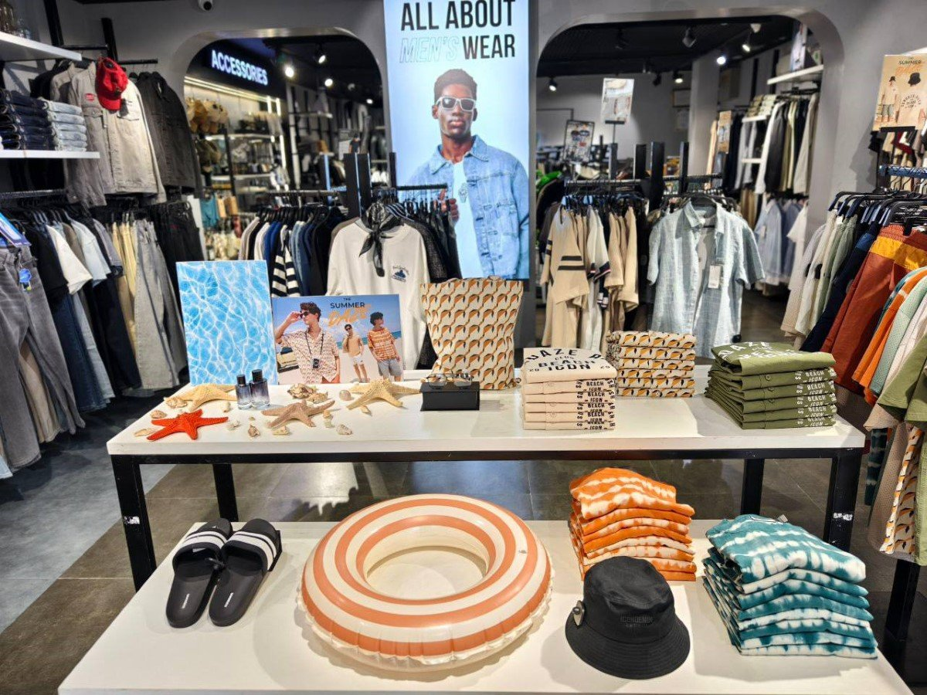
Khi khách hàng nhấp vào một sản phẩm, hệ thống sẽ chuyển họ đến trang chi tiết của sản phẩm đó. Trang chi tiết bao gồm các thông tin quan trọng như hình ảnh sản phẩm, mô tả chất liệu, thông số kỹ thuật và các lựa chọn màu sắc và kích thước, đánh giá. Các sản phẩm liên quan cũng được gợi ý để khách hàng có thêm lựa chọn.
Để mua sắm, khách hàng có thể thêm sản phẩm vào giỏ hàng với các tùy chọn số lượng, màu sắc và kích thước. Biểu tượng giỏ hàng ở góc trên của trang sẽ hiển thị số lượng và tổng chi phí của các sản phẩm đã chọn. Khách hàng có thể nhấp vào biểu tượng giỏ hàng để xem lại các sản phẩm đã thêm, cập nhật số lượng hoặc loại bỏ những sản phẩm không ần thiết. Hệ thống sẽ tính tổng chi phí một cách tự động, bao gồm cả phí vận chuyển (nếu có), để khách hàng có thể dễ dàng quản lý ngân sách.
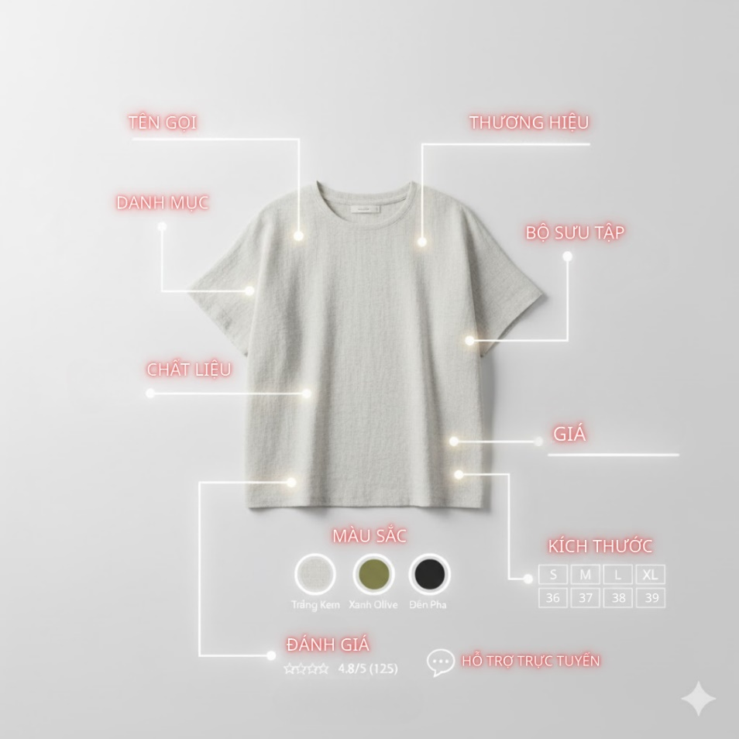
Khi khách hàng đã sẵn sàng thanh toán, họ sẽ được chuyển đến trang thanh toán. Tại đây, khách hàng có thể đăng nhập vào tài khoản hoặc đăng ký mới (nếu chưa có tài khoản). Quá trình thanh toán bao gồm việc điền thông tin cá nhân, địa chỉ giao hàng và chọn phương thức thanh toán. Website hỗ trợ thanh toán qua các hình thức như thẻ tín dụng, ví điện tử và chuyển khoản ngân hàng, tất cả đều được bảo mật cao để đảm bảo an toàn cho khách hàng. Khách hàng cũng có thể nhập mã giảm giá tại bước này để nhận các ưu đãi hiện hành.
Sau khi hoàn tất thanh toán, khách hàng sẽ nhận được thông báo xác nhận đơn hàng qua email hoặc tin nhắn SMS. Khách hàng cũng có thể đăng nhập vào tài khoản của mình để theo dõi trạng thái đơn hàng, hủy đơn hàng. Mỗi đơn hàng sẽ có thông tin chi tiết về sản phẩm đã mua, số tiền đã thanh toán, và trạng thái giao hàng hiện tại. Điều này giúp khách hàng yên tâm và chủ động theo dõi đơn hàng của mình từ khi mua đến lúc nhận được hàng.
Ngoài việc mua sắm, khách hàng còn có thể sử dụng tài khoản cá nhân để quản lý và cập nhật thông tin cá nhân, xem lại lịch sử mua hàng. Mỗi khi khách hàng nhận hàng, hệ thống sẽ gửi yêu cầu đánh giá qua email. Khách hàng có để lại đánh giá và bình luận, góp phần giúp đỡ những người mua khác cũng như cải thiện dịch vụ của cửa hàng.
Cửa hàng ABC cũng cung cấp tính năng thông báo khuyến mãi và sự kiện đặc biệt ngay trên trang chủ và qua email. Khách hàng đăng ký nhận tin sẽ nhận được các thông báo về chương trình khuyến mãi, bộ sưu tập mới, và các sự kiện đặc biệt. Điều này giúp khách hàng không bỏ lỡ cơ hội mua sắm với giá ưu đãi và luôn cập nhật các xu hướng thời trang mới nhất.
Hệ thống cũng tích hợp tính năng chat trực tuyến để hỗ trợ khách hàng trong quá trình mua sắm. Nhân viên hỗ trợ sẽ sẵn sàng giải đáp thắc mắc và giúp khách hàng chọn sản phẩm, hướng dẫn cách thanh toán, hoặc hỗ trợ khi gặp sự cố. Ngoài ra, khách hàng cũng có thể liên hệ với bộ phận chăm sóc khách hàng qua email hoặc hotline, giúp họ cảm thấy yên tâm và tin tưởng khi mua sắm.
Về phía nhân viên và quản lý cửa hàng, website cung cấp một giao diện quản trị riêng với các quyền hạn khác nhau nhằm đảm bảo hoạt động vận hành hiệu quả và phân quyền rõ ràng. Nhân viên cửa hàng có thể thêm mới, chỉnh sửa, xóa sản phẩm bao gồm các thông tin như: size, màu sắc, chất liệu vải, hình ảnh, danh mục, bộ sưu tập (mùa đông, mùa hè,…), brand,... thông qua kiểm duyệt của quản lý, đồng thời xử lý đơn hàng từ khi khách đặt đến khi giao hàng, bao gồm xác nhận đơn, đóng gói và cập nhật trạng thái vận chuyển. Họ cũng có thể hỗ trợ khách hàng qua chat trực tuyến hoặc email, giải đáp các thắc mắc về sản phẩm, phương thức thanh toán hay chính sách đổi trả. Tuy nhiên, nhân viên chỉ thao tác trong phạm vi sản phẩm và đơn hàng, không thể thay đổi các cài đặt quản trị quan trọng hay phân quyền cho người dùng khác.
Quản lý cửa hàng được cấp quyền cao hơn, ngoài việc thực hiện tất cả chức năng của nhân viên, họ còn có thể tạo và quản lý các chương trình khuyến mãi, cập nhật bộ sưu tập mới, cũng như kiểm soát việc hiển thị các chương trình này trên website. Quản lý có quyền xem báo cáo doanh số, thống kê bán hàng và phân tích hành vi khách hàng (thói quen mua hàng, lịch sử tìm kiếm,…) để đưa ra các chiến lược kinh doanh hợp lý, đồng thời phê duyệt các thay đổi quan trọng do nhân viên thực hiện, đảm bảo sự đồng bộ và chính xác trong quản lý sản phẩm và đơn hàng.
Ở cấp cao nhất, quản trị viên sở hữu toàn quyền với tất cả các chức năng của hệ thống. Họ có thể tạo, chỉnh sửa và phân quyền cho nhân viên và quản lý, giám sát toàn bộ hoạt động của website, quản lý người dùng, dữ liệu sản phẩm, đơn hàng, thanh toán và các báo cáo phân tích tổng thể. Quản trị viên cũng chịu trách nhiệm cấu hình các tính năng nâng cao như tích hợp phương thức thanh toán mới, quản lý hệ thống, sao lưu dữ liệu và thiết lập các tính năng bảo mật.
Nhờ hệ thống phân quyền rõ ràng này, website bán hàng thời trang của cửa hàng ABC không chỉ giúp nhân viên thực hiện công việc hiệu quả mà còn hỗ trợ quản lý và quản trị viên giám sát, điều phối và phát triển hoạt động kinh doanh một cách chuyên nghiệp, đảm bảo vận hành mượt mà và an toàn cho cả khách hàng lẫn cửa hàng.
Bằng cách tận dụng công nghệ hiện đại, cửa hàng ABC mang đến cho khách hàng trải nghiệm mua sắm trực tuyến chuyên nghiệp và phong cách, đồng thời củng cố vị thế của mình trong ngành thời trang.

Yêu cầu của Website bán hàng đồ thời trang ABC

Yêu cầu chức năng
- Về phía người dùng:
Xác thực người dùng: Cho phép người dùng đăng ký, đăng nhập hoặc quên mật khẩu
Tìm kiếm sản phẩm: Cho phép người dùng tìm kiếm sản phẩm
Xem sản phẩm: Cho phép người dùng xem danh sách hoặc xem chi tiết các sản phẩm theo danh mục, bộ sưu tập cụ thể
Quản lý giỏ hàng: Cho phép người dùng xem sản phẩm trong giỏ hàng, thêm sản phẩm vào giỏ hàng hoặc cập nhật giỏ hàng
Đặt hàng: Cho phép người dùng đặt những món hàng cần mua trong giỏ hàng.
Quản lý thông tin cá nhân: Cho phép người dùng thêm và sửa thông tin cá nhân.
Liên hệ CSKH: Cho phép người dùng sử dụng cửa sổ chat để liên hệ bộ phận CSKH

- Về phía nhân viên và quản lý cửa hàng:
Quản lý sản phẩm: Cho phép người quản trị thêm, sửa, xóa thông tin sản phẩm, danh mục và bộ sưu tập.
Quản lý đơn hàng: Cho phép người quản trị xác nhận, đóng gói, cập nhật trạng thái đơn hàng, hỗ trợ khách hàng trong quá trình mua sắm.
Chăm sóc khách hàng: Cho phép người quản trị có thể hỗ trợ khách hàng qua chat.
Quản lý kinh doanh: Cho phép tạo và điều chỉnh chương trình khuyến mãi, xem báo cáo doanh số, phân tích dữ liệu bán hàng và đánh giá hiệu quả hoạt động.
- Về phía quản trị viên:
Quản lý tài khoản: Cho phép quản trị viên toàn quyền quản lý tài khoản người dùng, nhân viên và quản lý, bao gồm tạo mới, phân quyền, chỉnh sửa và khóa tài khoản.

Yêu cầu phi chức năng

Giao diện người dùng
Giao diện người dùng phải được thiết kế sao cho dễ sử dụng, thân thiện với người dùng, và thể hiện đúng phong cách và thương hiệu của Nowsaigon.
Các yêu cầu cụ thể bao gồm:
- Giao diện trang chủ: Phải hiển thị sản phẩm nổi bật, khuyến mãi, và các danh mục sản phẩm một cách rõ ràng và hấp dẫn.
- Trang sản phẩm: Phải hiển thị thông tin chi tiết về sản phẩm, bao gồm hình ảnh, mô tả, giá cả, và thông tin khuyến mãi (nếu có).
- Trang thanh toán: Phải cung cấp giao diện thanh toán an toàn và tiện lợi cho người dùng, bao gồm các phương thức thanh toán đa dạng và tính năng lưu trữ thông tin thanh toán cho lần sau.
- Trang quản lý tài khoản: Phải cho phép người dùng quản lý thông tin cá nhân, địa chỉ giao hàng, và theo dõi đơn hàng một cách dễ dàng.

Tính bảo mật và các ràng buộc
Tính bảo mật là một yếu tố quan trọng không thể thiếu trong việc phát triển các hệ thống phần mềm, đặc biệt là trong trường hợp của một trang web bán hàng như Nowsaigon.com. Các yêu cầu về tính bảo mật và các ràng buộc liên quan đến việc bảo vệ thông tin cá nhân của người dùng và dữ liệu của công ty sẽ được đặc tả một cách chi tiết và cẩn thận.
Các yêu cầu cụ thể về tính bảo mật và các ràng buộc có thể bao gồm:
Đăng nhập và xác thực: Phải có cơ chế bảo mật mạnh mẽ cho quy trình đăng nhập và xác thực người dùng, bao gồm việc sử dụng mã xác nhận hai yếu tố (2FA) và bảo vệ mật khẩu bằng hàm băm.
Bảo vệ dữ liệu cá nhân: NowSaigon.com phải tuân thủ các quy định về bảo vệ dữ liệu cá nhân theo các quy định pháp luật hiện hành và cung cấp cơ chế cho người dùng kiểm soát thông tin cá nhân của mình.
Bảo mật thanh toán: Phải sử dụng các giao thức bảo mật SSL/TLS để đảm bảo tính bảo mật khi thực hiện các giao dịch thanh toán trực tuyến.
Bảo mật hệ thống: Nowsaigon.com phải thực hiện các biện pháp bảo mật hệ thống như cập nhật hệ thống định kỳ, giám sát hoạt động hệ thống, và bảo vệ khỏi các cuộc tấn công mạng.
Những yêu cầu phi chức năng này không chỉ đảm bảo tính an toàn và bảo mật cho người dùng và dữ liệu của công ty, mà còn giúp tăng cường niềm tin và uy tín của Nowsaigon.com trong mắt khách hàng.

Mô hình hóa và mô tả các chức năng

Mô hình hóa

Mô hình hóa Use case tổng quan
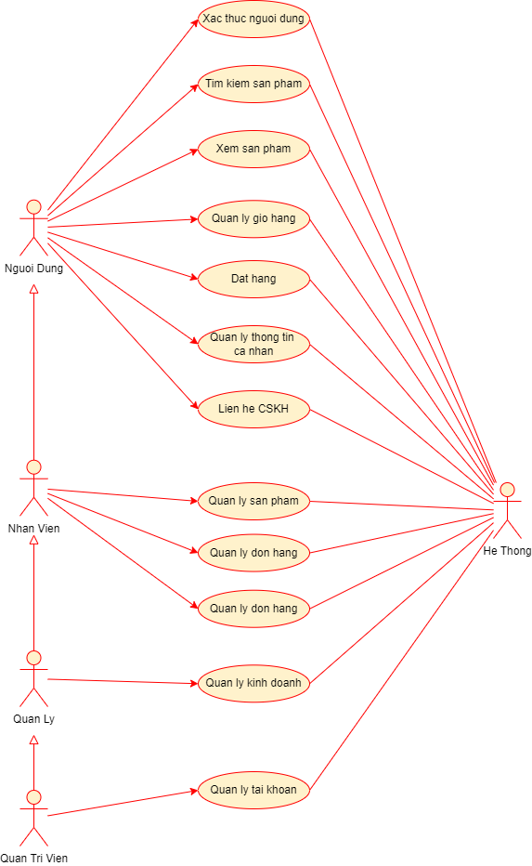
Hình 2.1. Mô hình hóa Use case tổng quan

Mô hình hóa Use case phía User
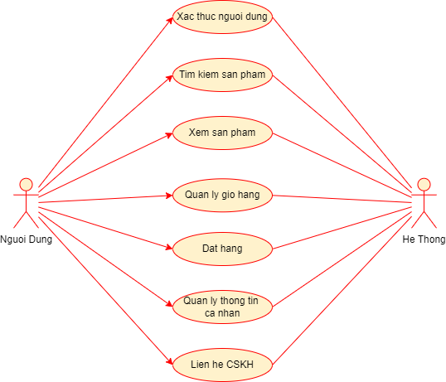
Hình 2.2. Mô hình hóa Use case phía Người dùng
Xác thực người dùng: Cho phép người dùng đăng ký, đăng nhập hoặc quên mật khẩu
Tìm kiếm sản phẩm: Cho phép người dùng tìm kiếm sản phẩm
Xem sản phẩm: Cho phép người dùng xem danh sách hoặc xem chi tiết các sản phẩm theo danh mục, bộ sưu tập cụ thể
Quản lý giỏ hàng: Cho phép người dùng xem sản phẩm trong giỏ hàng, thêm sản phẩm vào giỏ hàng hoặc cập nhật giỏ hàng
Đặt hàng: Cho phép người dùng đặt những món hàng cần mua trong giỏ hàng.
Quản lý thông tin cá nhân: Cho phép người dùng thêm và sửa thông tin cá nhân.
Liên hệ CSKH: Cho phép người dùng sử dụng cửa sổ chat để liên hệ bộ phận CSKH

Mô hình hóa Use case phía Quản trị
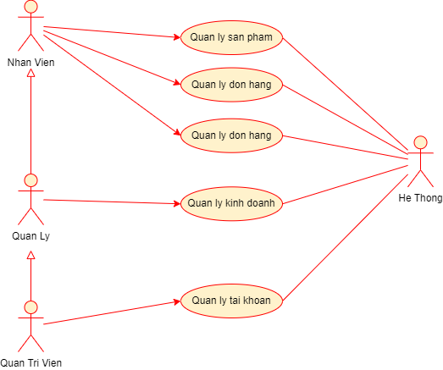
Hình 2.3. Biểu đồ Use case phía Quản trị viên
Quản lý sản phẩm: Cho phép người quản trị thêm, sửa, xóa thông tin sản phẩm, danh mục và bộ sưu tập.
Quản lý đơn hàng: Cho phép người quản trị xác nhận, đóng gói, cập nhật trạng thái đơn hàng, hỗ trợ khách hàng trong quá trình mua sắm.
Chăm sóc khách hàng: Cho phép người quản trị có thể hỗ trợ khách hàng qua chat.
Quản lý kinh doanh: Cho phép tạo và điều chỉnh chương trình khuyến mãi, xem báo cáo doanh số, phân tích dữ liệu bán hàng và đánh giá hiệu quả hoạt động
Quản lý tài khoản: Cho phép quản trị viên toàn quyền quản lý tài khoản người dùng, nhân viên và quản lý, bao gồm tạo mới, phân quyền, chỉnh sửa và khóa tài khoản.

Mô tả các chức năng

Mô tả chức năng “Xác thực người dùng”
- Mô tả dưới dạng bảng:
Bảng 2.1. Mô tả yêu cầu chức năng "Xác thực người dùng"
Mã Use case | UC_XacThucND | Tên Use case | Xác thực người dùng
Tác nhân | Người dùng
Mô tả | Chức năng cho phép người dùng thực hiện các hoạt động xác thực tài khoản bao gồm:  - Đăng ký tài khoản mới nếu chưa có.  - Đăng nhập vào hệ thống nếu đã có tài khoản.  - Khôi phục mật khẩu trong trường hợp quên mật khẩu
Sự kiện kích hoạt chức năng | Người dùng click vào nút “Đăng ký”, “Đăng nhập”, hoặc “Quên mật khẩu” tại phần xác thực của website.
Tiền điều kiện | - Đăng ký: Người dùng chưa có tài khoản.  - Đăng nhập/Quên mật khẩu: Người dùng đã có tài khoản hợp lệ.
Luồng sự kiện chính | # Thực hiện bởi Hành động  Đăng ký  1 Người dùng Click vào nút “Đăng ký”  2 Hệ thống Hiển thị form đăng ký và dòng chữ link đến trang Đăng nhập  3 Người dùng Điền thông tin vào form đăng ký và click nut “Đăng ký”  4 Hệ thống Kiểm tra tính hợp lệ của thông tin đăng ký, thêm bản ghi vào bảng USERS, thông báo thành công và chuyển sang trang tài khoản  Đăng nhập  5 Người dùng Click nút “Đăng Nhập”  6 Hệ thống Hiện form đăng nhập và dòng chữ link đến trang Đăng ký cùng tùy chọn Quên mật khẩu  7 Người dùng Nhập thông tin vào form đăng nhập và Click “Đăng nhập”  8 Hệ thống Kiểm tra tài khoản trong bảng USERS và đưa người dùng đến trang chủ.  Quên mật khẩu  9 Người dùng Tại trang đăng nhập, click vào liên kết “Quên mật khẩu”.  10 Hệ thống Hiển thị form yêu cầu nhập địa chỉ email đã đăng ký.  11 Người dùng Nhập email hợp lệ và nhấn nút “Gửi mã”.  12 Hệ thống Kiểm tra xem email có tồn tại trong bảng USERS hay không và gửi mã OTP đến email của người dùng.  13 Hệ thống Hiển thị form “Đặt lại mật khẩu mới”, yêu cầu nhập OTP và xác nhận mật khẩu mới.  14 Người dùng Nhập mã OTP để đặt lại mật khẩu.  15 Người dùng Nhập mật khẩu mới và click “Đặt lại mật khẩu”.  16 Hệ thống Cập nhật mật khẩu mới trong bảng USERS, thông báo thành công và chuyển đến trang “Đăng nhập”.
Luồng sự kiện thay thế | # Thực hiện bởi Hành động  4a Hệ thống Nếu trường xác nhận mật khẩu không giống mật khẩu khách hàng vừa nhập, thông báo lỗi và quay lại bước 2.  4b Hệ thống Nếu thông tin khách hàng nhập không hợp lệ, hiển thị thông báo lỗi: “Thông tin bạn nhập không hợp lệ”. Quay trở lại bước 2.  4c Hệ thống Nếu trường email tài khoản khách hàng nhập vào đã có trên hệ thống, hiển thị thông báo tài khoản đã tồn tại và đưa người dùng đến trang Đăng nhập  8a Hệ thống Nếu người dùng nhập sai tên đăng nhập hoặc mật khẩu. Hiển thị thông báo lỗi, quay lại bước 6.  8b Hệ thống Nếu tài khoản nhập vào là của Admin, đưa Admin đến trang quản trị.  8c Hệ thống Nếu tài khoản nhập vào là của User, đưa người dùng đến trang mua sắm.  12a Hệ thống Nếu email không tồn tại trong hệ thống → hiển thị thông báo “Email không tồn tại, vui lòng kiểm tra lại.”, quay lại bước 10  12b Hệ thống Nếu quá trình gửi OTP/email thất bại → hiển thị thông báo “Không thể gửi yêu cầu khôi phục, vui lòng thử lại sau.” Quay lại bước 10  16a Hệ thống Nếu thông tin nhập không hợp lệ hoặc mã OTP hết hạn → hiển thị thông báo lỗi và quay lại form đặt lại mật khẩu.
Hậu điều kiện | - Tài khoản người dùng được đăng ký hoặc đăng nhập thành công.  - Mật khẩu người dùng được khôi phục thành công nếu quên mật khẩu.  - Hệ thống ghi nhận thông tin xác thực phiên (session) cho người dùng đăng nhập thành công.

- Mô hình hóa phân rã:
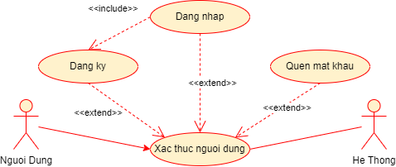
Hình 2.4. Mô hình hóa chức năng “Xác thực người dùng”

Mô tả chức năng “Tìm kiếm sản phẩm”
- Mô tả dưới dạng bảng:
Bảng 2.2. Mô tả yêu cầu chức năng "Tìm kiếm sản phẩm"
Mã Use case | UC_TimKiem | Tên Use case | Tìm kiếm sản phẩm
Tác nhân | Người dùng
Mô tả | Người dùng sử dụng chức năng này để Tìm kiếm sản phẩm
Sự kiện kích hoạt chức năng | Người dùng click vào biểu tượng “Tìm kiếm” hoặc bộ lọc ở trang chủ
Tiền điều kiện | Người dùng truy cập trang web với thiết bị có kết nối Internet
Luồng sự kiện chính | # Thực hiện bởi Hành động  1 Người dùng Truy cập trang chủ và tìm kiếm sản phẩm mong muốn (Theo tên sản phẩm) hoặc chọn danh mục, bộ lọc (khoảng giá, màu sắc, size, brand,…) sản phẩm cần xem  2 Hệ thống Hiển thị danh sách sản phẩm theo từ khóa tìm kiếm hoặc danh mục
Luồng sự kiện thay thế | # Thực hiện bởi Hành động  2a Hệ thống Nếu không có sản phẩm nào trùng với từ khóa tìm kiếm, hiển thị thông báo “Không có sản phẩm nào phù hợp”  2b Hệ thống Nếu không có sản phẩm nào trong danh mục hoặc bộ lọc hiển thị thông báo “Hiện chưa có sản phẩm nào”
Hậu điều kiện | Không có

- Mô hình hóa phân rã:
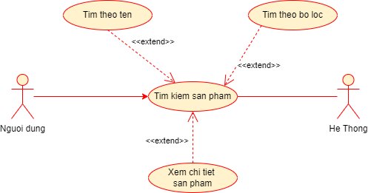
Hình 2.5. Mô hình hóa chức năng “Tìm kiếm sản phẩm”

Mô tả chức năng “Xem sản phẩm”
- Mô tả dưới dạng bảng:
Bảng 2.3. Mô tả yêu cầu chức năng "Xem sản phẩm"
Mã Use case | UC_XemSanPham | Tên Use case | Xem sản phẩm
Tác nhân | Người dùng
Mô tả | Người dùng sử dụng chức năng này để Xem chi tiết sản phẩm mình muốn
Sự kiện kích hoạt chức năng | Người dùng click vào một sản phẩm bất kì sau khi có kết quả tìm kiếm
Tiền điều kiện | Có danh sách sản phẩm trên giao diện
Luồng sự kiện chính | # Thực hiện bởi Hành động  1 Người dùng Lướt xem danh sách sản phẩm sau khi có kết quả tìm kiếm  2 Người dùng Click chuột vào sản phẩm cần xem  3 Hệ thống Lấy chi tiết sản phẩm và hiển thị lên giao diện (Hình ảnh, giá, mô tả, tình trạng,….)
Luồng sự kiện thay thế | # Thực hiện bởi Hành động  3a Hệ thống Nếu không thể tải thông tin sản phẩm, hiển thị thông báo “Không thể hiển thị chi tiết sản phẩm lúc này.” Và quay lại bước 1
Hậu điều kiện | Thông tin chi tiết của sản phẩm được hiển thị trên giao diện
- Mô hình hóa phân rã:
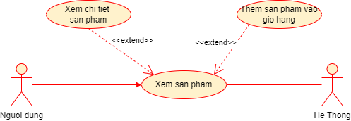
Hình 2.6. Mô hình hóa chức năng “Xem sản phẩm”

Mô tả chức năng “Quản lý giỏ hàng”
- Mô tả dưới dạng bảng:
Bảng 2.4. Mô tả yêu cầu chức năng “Quản lý giỏ hàng”
Mã Use case | UC_ThemGioHang | Tên Use case | Quản lý giỏ hàng
Tác nhân | Người dùng
Mô tả | Cho phép người dùng xem sản phẩm trong giỏ hàng, thêm sản phẩm vào giỏ hàng hoặc cập nhật giỏ hàng
Sự kiện kích hoạt chức năng | Người dùng truy cập vào trang “Giỏ hàng” hoặc click “Thêm vào giỏ hàng” ở sản phẩm bất kỳ
Tiền điều kiện | Người dùng đã đăng nhập hoặc nếu chưa đăng nhập thì chỉ tồn tại sản phẩm trong giỏ đến khi người dùng thoát trang web
Luồng sự kiện chính | # Thực hiện bởi Hành động  1 Người dùng Ở trang chi tiết sản phẩm hoặc danh sách sản phẩm, Chọn size, số lượng (nếu có) và nhấn nút “Thêm vào giỏ hàng”  2 Hệ thống Kiểm tra trạng thái đăng nhập của người dùng  3 Hệ thống Kiểm tra thông tin sản phẩm (tồn tại, còn hàng, hợp lệ)  4 Hệ thống Thêm sản phẩm vào giỏ hàng tương ứng với tài khoản hoặc session hiện tại và thông báo thành công  5 Người dùng Click “Giỏ hàng”  6 Hệ thống Hiển thị danh sách sản phẩm có trong giỏ  7 Người dùng Thực hiện quản lý giỏ hàng (Tùy chỉnh số lượng, size, xóa sản phẩm trong giỏ)  8 Hệ thống Thông báo thành công (Áp dụng với Xóa toàn bộ sản phẩm khỏi giỏ hàng)  9 Hệ thống Cập nhật giỏ hàng
Luồng sự kiện thay thế | # Thực hiện bởi Hành động  4a Hệ thống Nếu sản phẩm đã có trong giỏ hàng, tăng số lượng sản phẩm đó trong giỏ hàng. Hiển thị thông báo ra màn hình.  4b Hệ thống Nếu sản phẩm đã hết hàng → hiển thị thông báo: “Sản phẩm hiện đã hết hàng, không thể thêm vào giỏ.”  6a Hệ thống Nếu giỏ hàng trống, hiển thị dòng thông báo: “Chưa có sản phẩm nào trong giỏ” và tùy chọn về trang sản phẩm  7a Hệ thống Nếu nhấn “Xóa” trong trang giỏ hàng → hệ thống hiển thị thông báo xác nhận trước khi xóa  7b Hệ thống Nếu cập nhật số lượng vượt quá hàng tồn kho → hệ thống hiển thị: “Số lượng vượt quá giới hạn cho phép.”
Hậu điều kiện | - Giỏ hàng của người dùng được cập nhật thành công với sản phẩm vừa thêm hoặc được thay đổi.  - Hệ thống ghi nhận các thay đổi để phục vụ cho bước thanh toán sau này.

- Mô hình hóa phân rã:
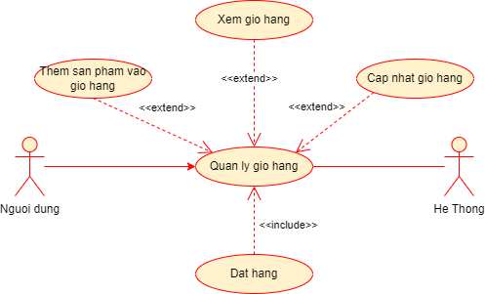
Hình 2.7. Mô hình hóa chức năng “Quản lý giỏ hàng”

Mô tả chức năng “Đặt hàng”
- Mô tả dưới dạng bảng:
Bảng 2.5. Mô tả yêu cầu chức năng "Đặt hàng”
Mã Use case | UC_DatHang | Tên Use case | Đặt hàng
Tác nhân | Người dùng
Mô tả | Người dùng sử dụng chức năng này để Đặt hàng
Sự kiện kích hoạt chức năng | Người dùng click vào nút “Đặt hàng” ở trang giỏ hàng
Tiền điều kiện | Người dùng đã đăng nhập vào hệ thống và có sản phẩm cần thanh toán trong giỏ hàng
Luồng sự kiện chính | # Thực hiện bởi Hành động  1 Người dùng Click nút “Đặt hàng” ở trang giỏ hàng  2 Hệ thống Hiển thị form yêu cầu nhập/chọn thông tin nhận hàng và phương thức thanh toán  3 Người dùng Nhập/chọn thông tin nhận hàng, phương thức thanh toán và nhấn nút “Đặt hàng”  4 Hệ thống Kiểm tra thông tin và đưa khách hàng đến trang thanh toán  5 Người dùng Thực hiện thanh toán và bấm nút “Xác nhận thanh toán”  6 Hệ thống Xác thực, lấy danh sách sản phẩm trong giỏ hàng để tạo đơn hàng và thông báo thành công
Luồng sự kiện thay thế | # Thực hiện bởi Hành động  4a Hệ thống Nếu thông tin không hợp lệ, hiển thị thông báo lỗi: “Thông tin vừa nhập không hợp lệ” và quay lại bước 2.  6a Hệ thống Nếu thanh toán không thành công, hệ thống hiển thị thông báo lỗi và quay về bước 4
Hậu điều kiện | Đơn hàng được ghi nhận vào hệ thống, giỏ hàng của người dùng được cập nhật lại
- Mô hình hóa phân rã:
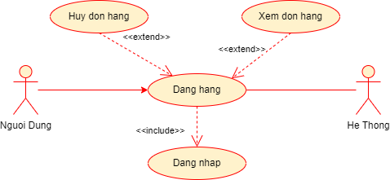
Hình 2.8. Mô hình hóa chức năng “Đặt hàng”

Mô tả chức năng “Quản lý tài khoản cá nhân”
- Mô tả dưới dạng bảng:
Bảng 2.6. Mô tả yêu cầu chức năng "Quản lý tài khoản các nhân"
Mã Use case | UC_QLTaiKhoanCN | Tên Use case | Quản lý tài khoản cá nhân
Tác nhân | Người dùng
Mô tả | Người dùng sử dụng chức năng này để, xem, cập nhật thông tin cá nhân, đổi mật khẩu tài khoản
Sự kiện kích hoạt chức năng | Người dùng click vào mục “Tài khoản” ở trang chủ
Tiền điều kiện | Người dùng đã đăng nhập tài khoản
Luồng sự kiện chính | # Thực hiện bởi Hành động  Xem thông tin  1 Người dùng Click vào mục “Tài khoản”  2 Hệ thống Kiểm tra trạng thái đăng nhập và hiển thị thông tin người dùng  3 Người dùng Xem thông tin của mình  Chỉnh sửa thông tin  4 Người dùng Chọn “Chỉnh sửa thông tin” nếu muốn cập nhật dữ liệu  5 Hệ thống Hiển thị form chỉnh sửa có sẵn thông tin hiện tại của người dùng  6 Người dùng Nhập thông tin mới và nhấn “Lưu thay đổi”  7 Hệ thống Hệ thống kiểm tra dữ liệu hợp lệ, cập nhật vào cơ sở dữ liệu và thông báo thành công  Đổi mật khẩu  8 Người dùng Chọn “Đổi mật khẩu” để thay đổi mật khẩu đăng nhập  9 Hệ thống Hiển thị form đổi mật khẩu  10 Người dùng Nhập mật khẩu mới và nhấn “Xác nhận đổi mật khẩu”  11 Hệ thống Kiểm tra tính hợp lệ, mã hóa mật khẩu mới và cập nhật mật khẩu mới cho người dùng  12 Hệ thống Hiển thị thông báo “Đổi mật khẩu thành công” và yêu cầu đăng nhập lại
Luồng sự kiện thay thế | # Thực hiện bởi Hành động  2a Hệ thống Nếu người dùng chưa đăng nhập → chuyển đến trang Đăng nhập để người dùng đăng nhập sau đó quay về bước 2 để xác thực lại  7a Hệ thống Nếu thông tin nhập không đúng định dạng, quay lại bước 5 và hiển thị thông báo: “Thông tin không đúng định dạng, mời nhập lại”.  11a Hệ thống Nếu mật khẩu cũ không đúng hoặc mật khẩu mới trùng mật khẩu cũ, hiển thị: “Mật khẩu không hợp lệ.” và quay lại bước 9
Hậu điều kiện | Thông tin người dùng được cập nhật thành công trong bảng USERS

- Mô hình hóa phân rã:
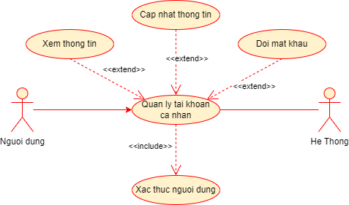
Hình 2.9. Mô hình hóa chức năng “Quản lý thông tin cá nhân”

Mô tả chức năng “Liên hệ CSKH”
- Mô tả dưới dạng bảng:
Bảng 2.7. Bảng mô tả yêu cầu chức năng “Liên hệ CSKH”
Mã Use case | UC_LienHeCKH | Tên Use case | Liên hệ CSKH
Tác nhân | Người dùng
Mô tả | Người dùng sử dụng chức năng này để gửi yêu cầu và câu hỏi cho bộ phận chăm sóc khách hàng
Sự kiện kích hoạt chức năng | Người dùng click vào biểu tượng cửa sổ chat ở góc dưới bên phải của trang web
Tiền điều kiện | Người dùng đã đăng nhập tài khoản
Luồng sự kiện chính | # Thực hiện bởi Hành động  1 Người dùng Chọn biểu tượng tin nhắn ở góc phải trang web để gửi tin nhắn cho bộ phận CSKH  2 Hệ thống Hiển thị cửa sổ chat  3 Người dùng Soạn tin nhắn và click nút “Gửi”  4 Hệ thống Lưu tin nhắn và truyền đến bộ phận CSKH  5 Hệ thống Hiển thị dòng thông báo “Đã gửi”
Luồng sự kiện thay thế | # Thực hiện bởi Hành động  5a Hệ thống Nếu gửi tin nhắn thất bại, hiển thị: “Gửi tin nhắn thất bại, vui lòng thử lại!” và quay lại bước 2
Hậu điều kiện | Không có
- Mô hình hóa phân rã:
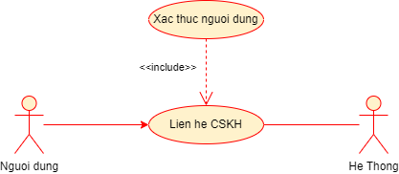
Hình 2.10. Mô hình hóa chức năng “Liên hệ CSKH”

Mô tả chức năng “Quản lý sản phẩm”
- Mô tả dưới dạng bảng:
Bảng 2.8. Mô tả yêu cầu chức năng “Quản lý sản phẩm”
Mã Use case | UC_QLSanPham | Tên Use case | Quản lý sản phẩm
Tác nhân | Người quản trị
Mô tả | Chức năng cho phép người quản trị thực hiện các thao tác thêm, sửa, xóa và cập nhật thông tin đối với sản phẩm và danh mục sản phẩm trên hệ thống. Mục tiêu là đảm bảo dữ liệu sản phẩm và danh mục luôn được bảo trì và cập nhật chính xác
Sự kiện kích hoạt chức năng | Người quản trị click vào mục “Quản lý sản phẩm” trong giao diện quản trị
Tiền điều kiện | Người quản trị phải đăng nhập với tài khoản quản trị và có quyền quản lý sản phẩm
Luồng sự kiện chính | # Thực hiện bởi Hành động  1 Người quản trị Chọn mục “Quản lý sản phẩm”  2 Hệ thống Hiển thị giao diện quản lý, gồm 2 tab: “Sản phẩm” và “Danh mục sản phẩm”  3 Người quản trị Chọn tab “Sản phẩm” hoặc “Danh mục sản phẩm”  4 Hệ thống Hiển thị danh sách dữ liệu tương ứng cùng các tùy chọn “Thêm”, “Sửa”, “Xóa”  Thêm mới sản phẩm/danh mục  5 Người quản trị Click “Thêm mới”  6 Hệ thống Hiển thị form nhập thông tin (tùy theo tab hiện tại: Sản phẩm hoặc Danh mục)  7 Người quản trị Nhập thông tin cần thiết → Click “Lưu”  8 Hệ thống Kiểm tra dữ liệu, tự sinh mã định danh (ID) nếu là thêm mới, lưu vào CSDL, thông báo thành công và hiển thị danh sách đã cập nhật  Sửa sản phẩm/danh mục  9 Người quản trị Chọn một mục → Click “Sửa”  10 Hệ thống Lấy thông tin cũ của sản phẩm/ danh mục cần sửa và hiển thị form chỉnh sửa  11 Người quản trị Cập nhật thông tin → Click “Lưu”  12 Hệ thống Cập nhật thông tin trong CSDL, thông báo thành công và hiển thị danh sách mới cập nhật  Xóa sản phẩm/danh mục  13 Người quản trị Chọn mục muốn xóa → Click “Xóa”  14 Hệ thống Hiển thị cửa sổ xác nhận  15 Người quản trị Xác nhận “Đồng ý”  16 Hệ thống Xóa dữ liệu tương ứng, cập nhật danh sách, thông báo thành công
Luồng sự kiện thay thế | # Thực hiện bởi Hành động  4a Hệ thống Nếu chưa có dữ liệu trong bảng tương ứng, hiển thị thông báo “Chưa có dữ liệu” và tùy chọn thêm mới  8a Hệ thống Nếu dữ liệu nhập trùng tên danh mục, hiển thị lỗi “Tên danh mục đã tồn tại” và quay lại bước 6  12a Hệ thống Nếu dữ liệu nhập trùng tên danh mục, hiển thị lỗi “Tên danh mục đã tồn tại” và quay lại bước 6  16a Hệ thống Nếu dữ liệu đang được liên kết với bảng khác (ví dụ sản phẩm thuộc danh mục không thể xóa), hiển thị thông báo “Không thể xóa vì đang được sử dụng” và quay lại bước 4
Hậu điều kiện | Lưu lại ngày cập nhật và người cập nhật
- Mô hình hóa phân rã:
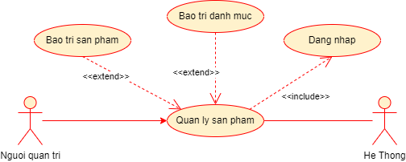
Hình 2.11. Mô hình hóa chức năng “Quản lý sản phẩm”

Mô tả chức năng “Quản lý đơn hàng”
- Mô tả dưới dạng bảng:
Bảng 2.9. Bảng mô tả yêu cầu chức năng “Quản lý đơn hàng”
Mã Use case | UC_QLDonHang | Tên Use case | Quản lý đơn hàng
Tác nhân | Người quản trị
Mô tả | Chức năng cho phép người quản trị xem danh sách đơn hàng, xem chi tiết, xác nhận, cập nhật trạng thái, hủy hoặc in hóa đơn đơn hàng để lưu trữ hoặc giao cho khách hàng
Sự kiện kích hoạt chức năng | Người quản trị click vào mục “Quản lý đơn hàng” trên giao diện quản trị
Tiền điều kiện | Người quản trị đã đăng nhập vào hệ thống bằng tài khoản có quyền quản lý đơn hàng
Luồng sự kiện chính | # Thực hiện bởi Hành động  Xem đơn hàng  1 Người quản trị Chọn mục “Quản lý đơn hàng”  2 Hệ thống Hiển thị danh sách đơn hàng theo trạng thái  3 Người quản trị Sử dụng bộ lọc hoặc tìm kiếm đơn hàng theo mã, khách hàng, ngày tạo hoặc trạng thái  4 Hệ thống Hiển thị danh sách kết quả tìm kiếm hoặc lọc  5 Người quản trị Chọn đơn hàng cần xem chi tiết  6 Hệ thống Hiển thị thông tin chi tiết đơn hàng gồm: khách hàng, sản phẩm, giá trị, trạng thái, ngày đặt, phương thức thanh toán  Cập nhật đơn hàng  7 Người quản trị Thực hiện cập nhật trạng thái đơn hàng (ví dụ: Xác nhận, Đang giao, Hoàn tất, Hủy đơn)  8 Hệ thống Kiểm tra tính hợp lệ, cập nhật trạng thái vào cơ sở dữ liệu và thông báo “Cập nhật thành công.”  In đơn hàng  9 Người quản trị Chọn nút “In đơn hàng” để in hóa đơn  10 Hệ thống Sinh file hóa đơn (PDF hoặc Excel) chứa đầy đủ thông tin đơn hàng.  11 Hệ thống Hiển thị cửa sổ xem trước hóa đơn (preview) và tùy chọn “Tải xuống” hoặc “In trực tiếp”.  12 Người quản trị Chọn “In” hoặc “Tải xuống”  13 Hệ thống Tiến hành in hoặc tải file, đồng thời ghi nhận vào log “Đơn hàng đã được in”
Luồng sự kiện thay thế | # Thực hiện bởi Hành động  2a Hệ thống Nếu không có đơn hàng nào, hiển thị dòng thông báo: “Hiện chưa có đơn hàng nào trong hệ thống”  4a Hệ thống Nếu không có đơn hàng nào phù hợp với từ khóa tìm kiếm hoặc bộ lọc được chọn, hiển thị dòng thông báo: “Không tìm thấy đơn hàng phù hợp”  6a Hệ thống Nếu không thể truy cập dữ liệu đơn hàng, hiển thị lỗi “Không thể truy cập thông tin đơn hàng lúc này.” Và quay lại bước 4  8a Hệ thống Nếu đơn hàng đã bị hủy, không hiển thị chức năng cập nhật trạng thái cho đơn hàng đó  10a Hệ thống Nếu lỗi khi sinh file PDF → hiển thị thông báo: “Không thể tạo file hóa đơn. Vui lòng thử lại.” và quay lại bước 6
Hậu điều kiện | Đơn hàng được cập nhật trạng thái mới trong bảng ORDERS

- Mô hình hóa phân rã:
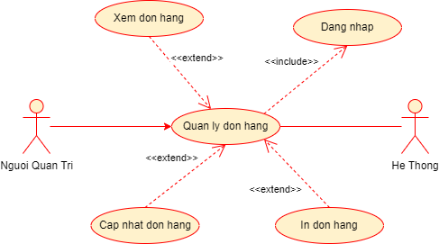
Hình 2.12. Mô hình hóa chức năng “Quản lý đơn hàng”

Mô tả chức năng “Chăm sóc khách hàng”
- Mô tả dưới dạng bảng:
Bảng 2.10. Bảng mô tả yêu cầu chức năng “Chăm sóc khách hàng”
Mã Use case | UC_CSKH | Tên Use case | Chăm sóc khách hàng
Tác nhân | Người quản trị
Mô tả | Người quản trị sử dụng chức năng này để xử lý yêu cầu từ phía người dùng
Sự kiện kích hoạt chức năng | Người quản trị click vào mục “Chăm sóc khách hàng” trong giao diện quản trị
Tiền điều kiện | Người quản trị phải đăng nhập với tài khoản quản trị
Luồng sự kiện chính | # Thực hiện bởi Hành động  1 Người quản trị Chọn mục “Chăm sóc khách hàng”  2 Hệ thống Hiển thị danh sách các tin nhắn được gửi đến  3 Người quản trị Chọn người dùng cần xem tin nhắn và click  4 Hệ thống Lấy lịch sử chat và hiển thị  5 Người quản trị Nhập câu trả lời và Enter  6 Hệ thống Lưu tin nhắn và gửi đến người dùng
Luồng sự kiện thay thế | # Thực hiện bởi Hành động  6a Hệ thống Nếu gửi tin nhắn thất bại, hiển thị: “Gửi tin nhắn thất bại, vui lòng thử lại!” và quay lại bước 4
Hậu điều kiện | Phản hồi được gửi đến phía người dùng
- Mô hình hóa phân rã:
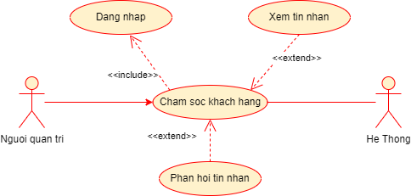
Hình 2.13. Mô hình hóa chức năng “Chăm sóc khách hàng”

Mô tả chức năng “Quản lý kinh doanh”
- Mô tả dưới dạng bảng:
Bảng 2.11. Mô tả yêu cầu chức năng “Quản lý kinh doanh”
Mã Use case | UC_QuanLyKD | Tên Use case | Quản lý kinh doanh
Tác nhân | Người quản trị
Mô tả | Cho phép người quản trị xem dữ liệu thống kê bán hàng theo thời gian, theo dõi hiệu suất kinh doanh, biểu đồ tình trạng đơn hàng, phương thức thanh toán, sản phẩm bán chạy và xuất báo cáo dưới dạng PDF.
Sự kiện kích hoạt chức năng | Quản lý chọn mục “Phân tích” trong menu quản trị
Tiền điều kiện | Người quản trị phải đăng nhập với tài khoản quản trị và có quyền quản lý kinh doanh
Luồng sự kiện chính | # Thực hiện bởi Hành động  1 Người quản trị Chọn mục “Phân tích”  2 Hệ thống Hiển thị giao diện Dashboard phân tích bao gồm thống kê tổng quan (doanh thu, đơn hàng, giá trị trung bình, tỉ lệ khách quay lại, số đơn hàng theo tình trạng, tỉ trọng đơn hàng và sản phẩm bán chạy)  3 Người quản trị Chọn phạm vi thời gian phân tích (30 ngày, 60 ngày, 90 ngày, 6 tháng hoặc 12 tháng).  4 Hệ thống Gửi yêu cầu đến API, truy xuất dữ liệu thống kê theo phạm vi thời gian đã chọn và hiển thị kết quả.  5 Người quản trị Xem các biểu đồ phân tích bao gồm: doanh thu – đơn hàng theo thời gian, trạng thái đơn hàng, phương thức thanh toán, sản phẩm bán chạy.  11 Người quản trị Chọn nút “Xuất PDF” để tải toàn bộ báo cáo thống kê dưới dạng file PDF.  12 Hệ thống Chuyển đổi giao diện Dashboard hiện tại thành PDF, tạo tên file tự động theo thời gian và cho phép tải xuống.
Luồng sự kiện thay thế | # Thực hiện bởi Hành động  4a Hệ thống Nếu API trả về lỗi hoặc mất kết nối. Hệ thống hiển thị thông báo: “Không thể tải dữ liệu phân tích. Vui lòng thử lại sau.” Và quay lại bước 2  4b Hệ thống Nếu không có dữ liệu phù hợp với phạm vi thời gian đã chọn, hiển thị nội dung: “Chưa có dữ liệu trong giai đoạn được chọn.” Và quay lại bước 2  8a Hệ thống Hiển thị: “Xuất file thất bại. Vui lòng thử lại.” và quay lại bước 2
Hậu điều kiện | - Người quản trị xem được thông tin thống kê trực quan bằng biểu đồ.  - File PDF chứa toàn bộ thống kê được tạo và tải về (nếu người dùng yêu cầu).  - Dữ liệu phân tích có thể tiếp tục dùng để ra quyết định kinh doanh.
- Mô hình hóa phân rã:
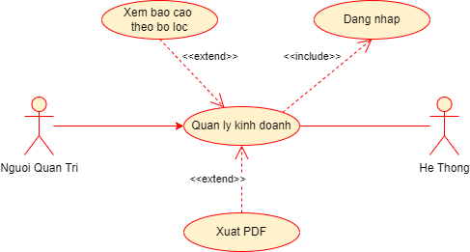
Hình 2.14. Mô hình hóa chức năng “Quản lý kinh doanh”

Mô tả chức năng “Quản lý tài khoản”
- Mô tả dưới dạng bảng:
Bảng 2.12. Mô tả yêu cầu chức năng “Quản lý tài khoản”
Mã Use case | UC_QuanLyTK | Tên Use case | Quản lý tài khoản
Tác nhân | Người quản trị
Mô tả | Người quản trị sử dụng chức năng này để quản lý toàn bộ tài khoản người dùng trong hệ thống, bao gồm tạo mới, chỉnh sửa, khóa hoặc xóa tài khoản
Sự kiện kích hoạt chức năng | Người quản trị click vào mục “Quản lý tài khoản” trong giao diện quản trị
Tiền điều kiện | Người quản trị phải đăng nhập với tài khoản quản trị và có quyền cao nhất
Luồng sự kiện chính | # Thực hiện bởi Hành động  1 Người quản trị Chọn mục “Quản lý tài khoản”  2 Hệ thống Hiển thị danh sách tài khoản hiện có và các nút “Thêm mới”, “Xuất thông tin”, “Chỉnh sửa”, “Vô hiệu hóa”  Thêm mới tài khoản  3 Người quản trị Click nút “Thêm mới”  4 Hệ thống Hiển thị cửa sổ thêm mới tài khoản  5 Người quản trị Nhập thông tin tài khoản mới và click nút “Thêm mới”  6 Hệ thống Lưu tài khoản mới và hiển thị thông báo thành công và danh sách tài khoản đã cập nhật  Xuất thông tin  7 Người quản trị Chọn tài khoản muốn xuất thông tin và click nút “Xuất thông tin”  8 Hệ thống Hiển thị cửa sổ xác nhận  9 Người quản trị Click nút “Xác nhận”  10 Hệ thống Lấy thông tin tài khoản, xuất thành file và tự động tải về máy  Chỉnh sửa tài khoản  11 Người quản trị Chọn tài khoản muốn sửa → Click “Sửa”  12 Hệ thống Lấy thông tin cũ của tài khoản cần sửa và hiển thị form chỉnh sửa  13 Người quản trị Cập nhật thông tin → Click “Lưu”  14 Hệ thống Cập nhật thông tin trong CSDL, thông báo thành công và hiển thị danh sách mới cập nhật  Vô hiệu hóa tài khoản  15 Người quản trị Click nút “Vô hiệu hóa” trên tài khoản cần vô hiệu hóa  16 Hệ thống Hiển thị cửa sổ xác nhận  17 Người quản trị Click nút “Đồng ý”  18 Hệ thống Vô hiệu hóa tài khoản, hiển thị danh sách tài khoản sau vô hiệu hóa và thông báo thành công
Luồng sự kiện thay thế | # Thực hiện bởi Hành động  6a Hệ thống Nếu Email người dùng mới đã tồn tại trong CSDL, hiển thị thông báo: “Email đã tồn tại” và quay lại bước 4  10a Hệ thống Không thể truy cập bảng USERS theo id người dùng để xuất thông tin, hiển thị thông báo lỗi và quay lại bước 2  14a Hệ thống Không thể truy cập bảng USERS theo id người dùng để sửa thông tin, hiển thị thông báo lỗi và quay lại bước 2  14a Hệ thống Không thể vô hiệu hóa tài khoản, hiển thị thông báo lỗi và trở lại bước 2
Hậu điều kiện | Lưu lại ngày cập nhật và người cập nhật

- Mô hình hóa phân rã:
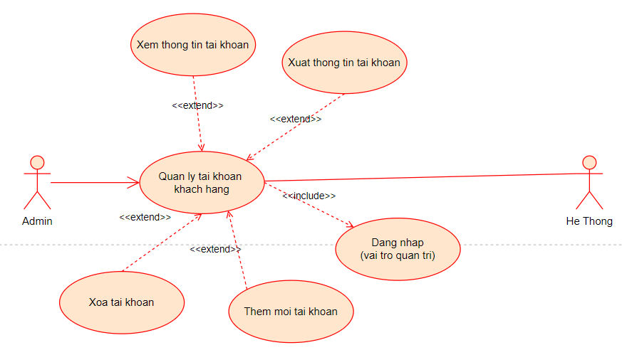
Hình 2.15. Mô hình hóa chức năng “Quản lý tài khoản”

THIẾT KẾ WEBSITE BÁN HÀNG ĐỒ THỜI TRANG ABC

Cơ sở lý thuyết về thiết kế phần mềm
Thiết kế phần mềm là giai đoạn tiếp theo sau khi đã có tài liệu đặc tả yêu cầu, nhằm chuyển đổi các yêu cầu chức năng và phi chức năng thành mô hình kỹ thuật cụ thể để lập trình viên có thể hiện thực hóa thành sản phẩm.
Mục tiêu của giai đoạn thiết kế là xác định cách hệ thống hoạt động, cách các thành phần tương tác, luồng dữ liệu di chuyển, và cấu trúc tổ chức mã nguồn sao cho hệ thống vừa đúng yêu cầu, vừa dễ bảo trì, mở rộng và tái sử dụng.
Quá trình thiết kế thường được chia thành thiết kế tổng thể (architectural design) – xác định kiến trúc hệ thống, phân chia thành các mô-đun, thành phần chính và mối quan hệ giữa chúng, và thiết kế chi tiết (detailed design) – mô tả chi tiết từng mô-đun, cấu trúc dữ liệu, thuật toán, giao diện, cơ sở dữ liệu,... Các công cụ thường dùng trong thiết kế gồm các biểu đồ UML như: biểu đồ lớp (Class Diagram), biểu đồ trình tự (Sequence Diagram), biểu đồ thành phần (Component Diagram) hay biểu đồ triển khai (Deployment Diagram).
Người đọc tài liệu thiết kế bao gồm lập trình viên (để triển khai mã nguồn), kiểm thử viên (để xây dựng kế hoạch kiểm thử hệ thống), và nhà quản lý dự án (để giám sát tiến độ và chất lượng thiết kế).
=> Kết quả đầu ra của giai đoạn này là Tài liệu thiết kế phần mềm (Software Design Document – SDD), mô tả chi tiết cấu trúc và hành vi của hệ thống, đóng vai trò là cầu nối giữa yêu cầu và lập trình, giúp đảm bảo việc phát triển diễn ra thống nhất, hiệu quả và dễ dàng bảo trì trong tương lai.

Thiết kế Backend (Thiết kế CSDL)

Thiết kế các biểu đồ mô tả các chức năng

Chức năng “Xác thực người dùng”
* Biểu đồ trạng thái:
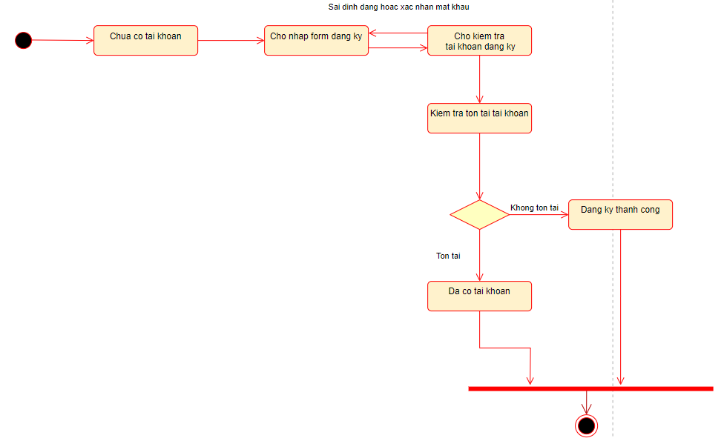
Hình 3.1. Biểu đồ trạng thái Chức năng “Đăng ký”
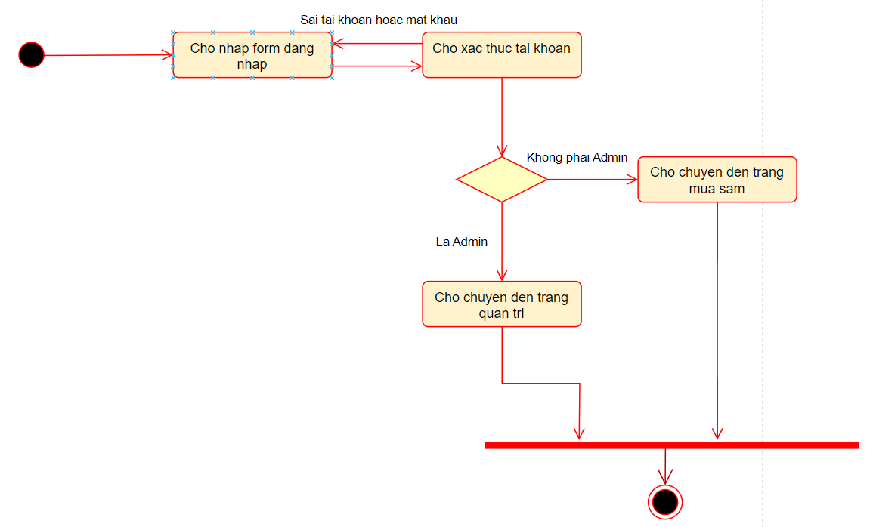
Hình 3.2. Biểu đồ trạng thái Chức năng “Đăng nhập”
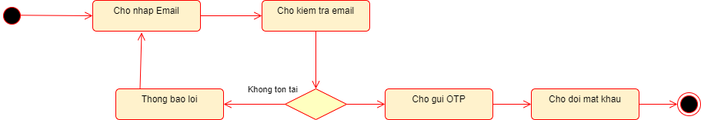
Hình 3.3. Biểu đồ trạng thái Chức năng “Quên mật khẩu”
* Biểu đồ hoạt động:
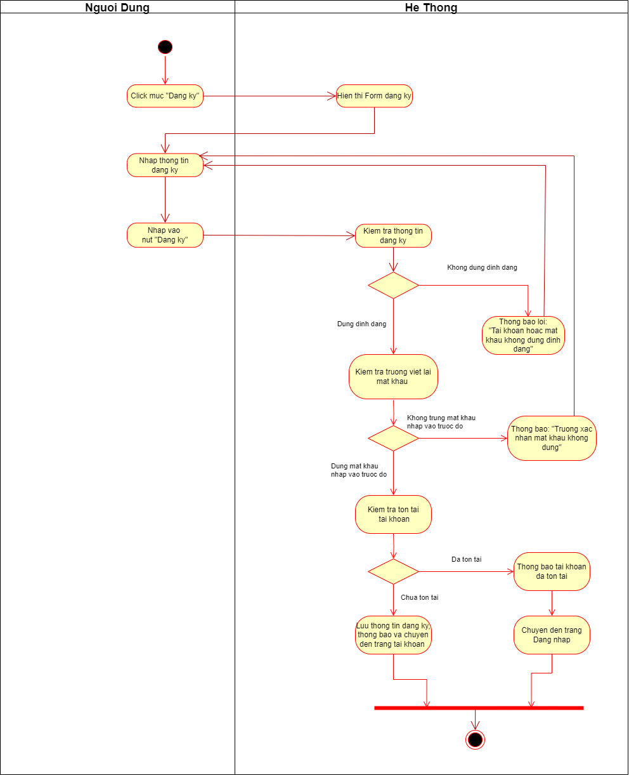
Hình 3.4. Biểu đồ hoạt động chức năng “Đăng ký”
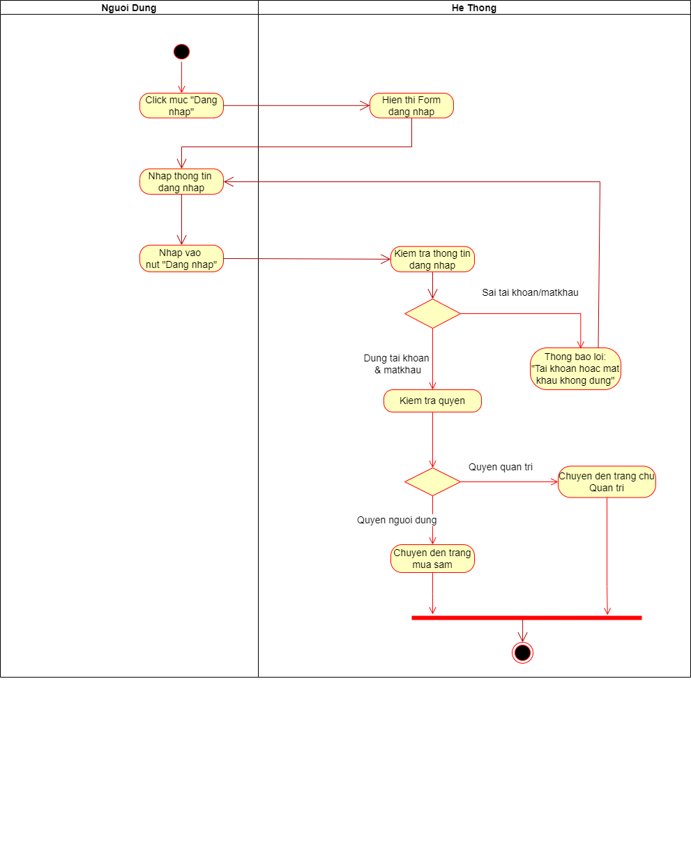
Hình 3.5. Biểu đồ hoạt động chức năng "Đăng nhập"
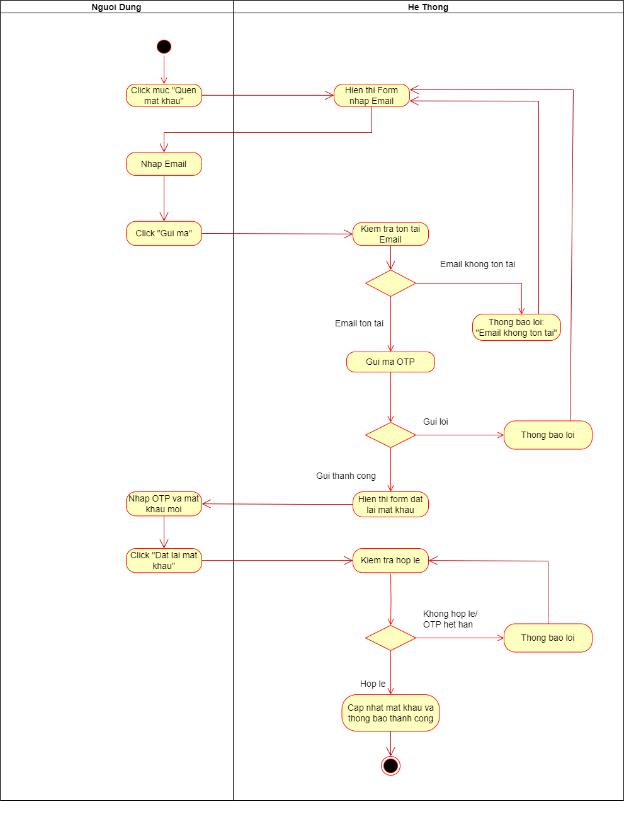

Hình 3.6. Biểu đồ hoạt động chức năng “Quên mật khẩu”
* Biểu đồ tuần tự:

Hình 3.7. Biểu đồ tuần tự chức năng “Xác thực người dùng”
* Biểu đồ lớp (VOPC):
Hình 3.8. Biểu đồ lớp (VOPC) chức năng “Xác thực người dùng”

Chức năng “Đặt hàng”
* Biểu đồ trạng thái:
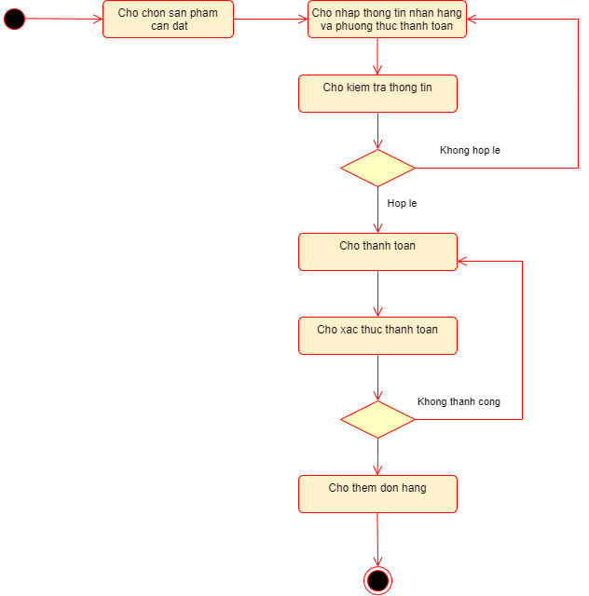
Hình 3.9. Biểu đồ trạng thái Chức năng “Đặt hàng”

* Biểu đồ hoạt động:
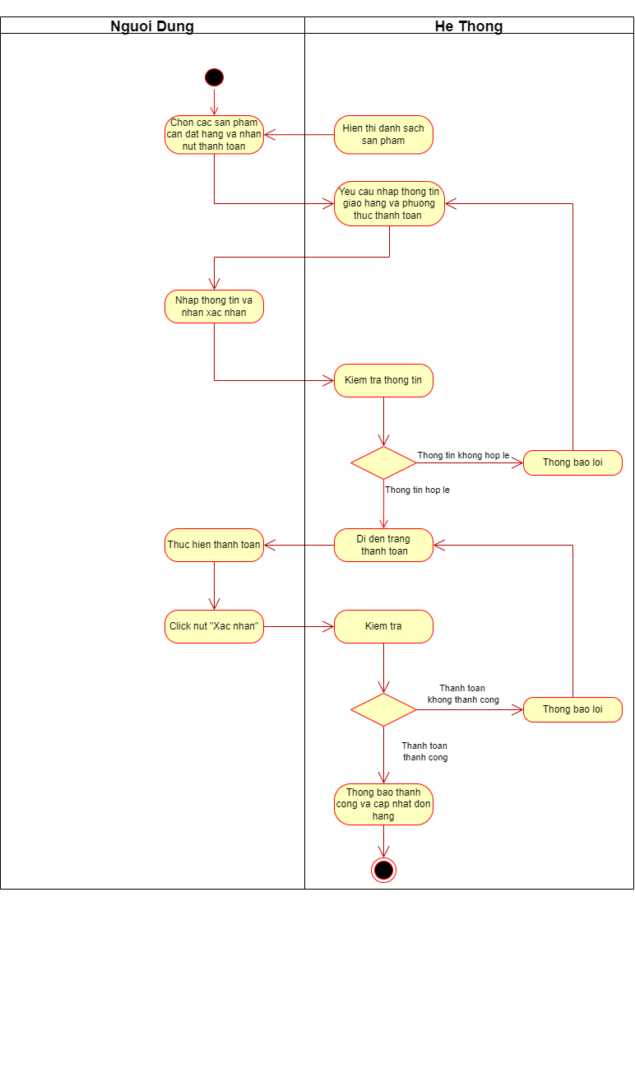
Hình 3.10. Biểu đồ hoạt động Chức năng “Đặt hàng”

* Biểu đồ trình tự:
Hình 3.11. Biểu đồ trình tự Chức năng “Đặt hàng”
* Biểu đồ lớp (VOPC):
Hình 3.12. Biểu đồ lớp (VOPC) Chức năng “Đặt hàng”

Chức năng “Quản lý tài khoản cá nhân”
* Biểu đồ trạng thái:
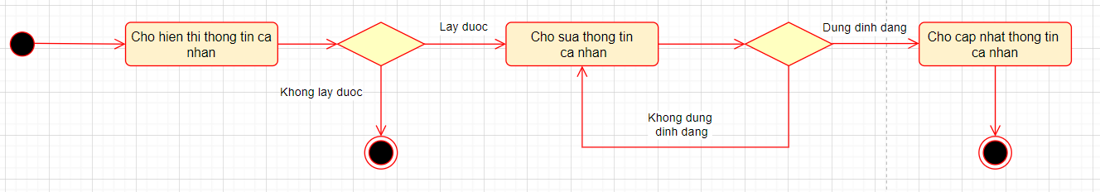
Hình 3.13. Biểu đồ trạng thái Chức năng “Quản lý tài khoản cá nhân”

* Biểu đồ hoạt động:
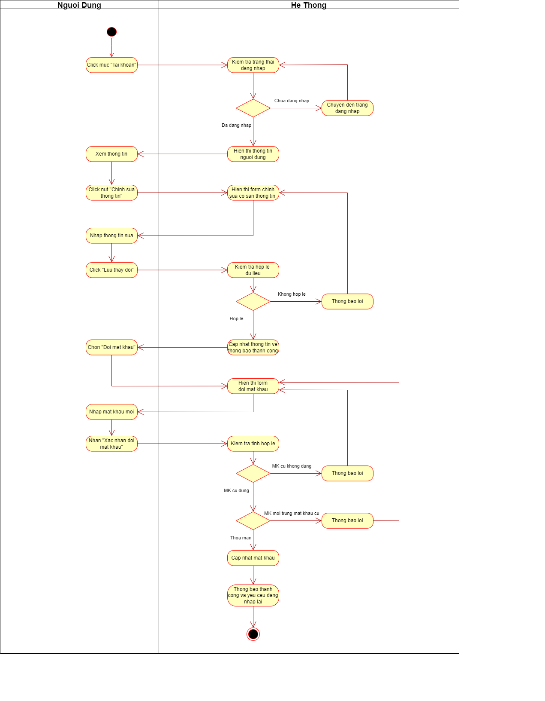
Hình 3.14. Biểu đồ hoạt động Chức năng “Quản lý tài khoản cá nhân”
* Biểu đồ trình tự:
Hình 3.15. Biểu đồ trình tự Chức năng “Quản lý tài khoản cá nhân”

* Biểu đồ lớp (VOPC):
Hình 3.16. Biểu đồ lớp (VOPC) Chức năng “Quản lý tài khoản cá nhân”

Biểu đồ lớp tổng thể
Hình 3.17. Biểu đồ lớp tổng thể

Thiết kế Frontend (Thiết kế giao diện)

Thiết kế giao diện phía người dùng

Thiết kế giao diện “Đăng ký”
* Mô phỏng màn hình
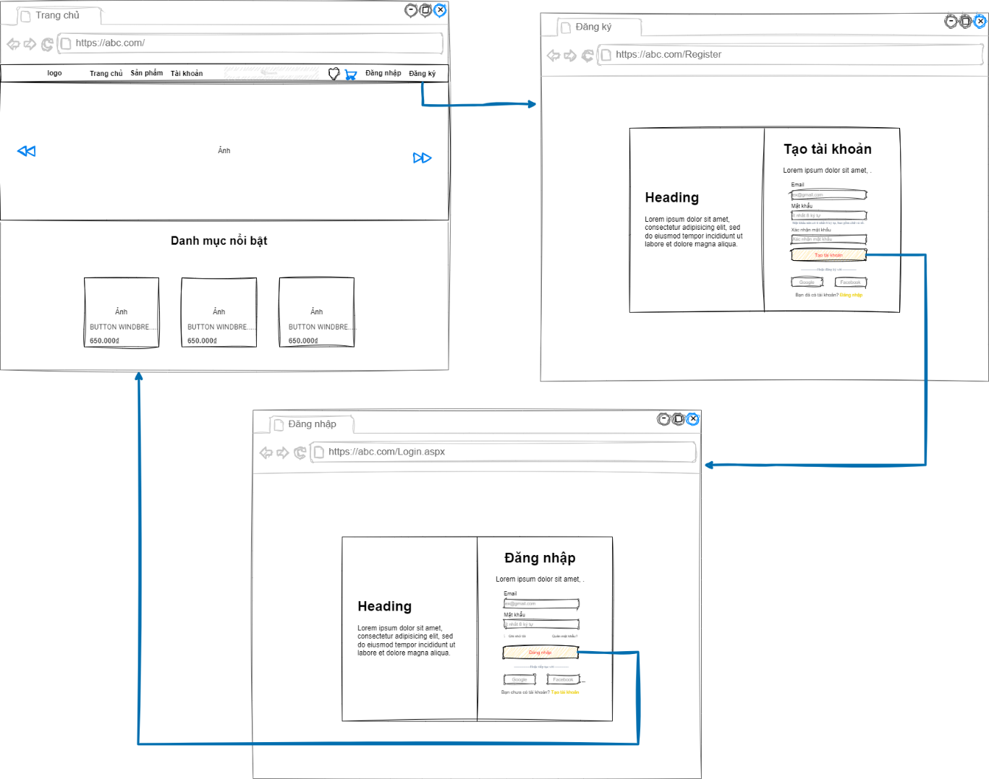
Hình 3.18. Mô phỏng màn hình “Đăng ký”

Thiết kế giao diện “Đăng nhập”
* Mô phỏng màn hình
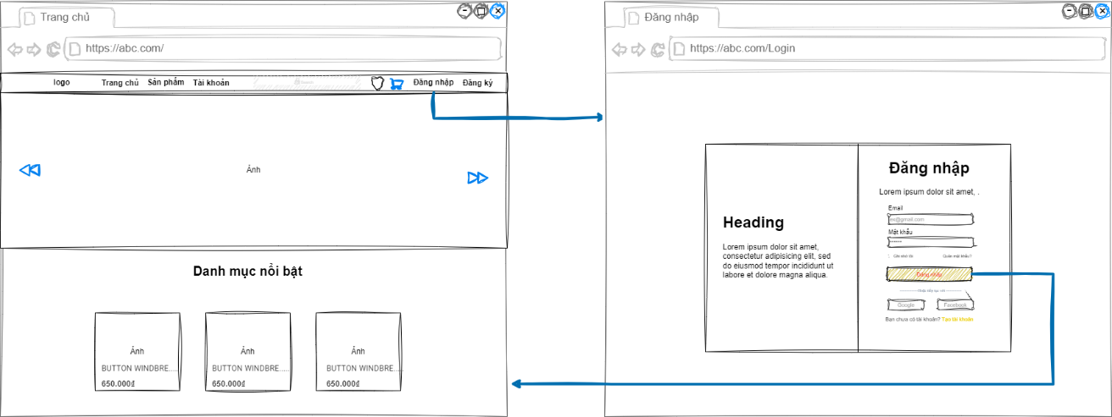
Hình 3.19. Mô phỏng màn hình “Đăng nhập”

Thiết kế giao diện “Thông tin cá nhân”
* Mô phỏng màn hình
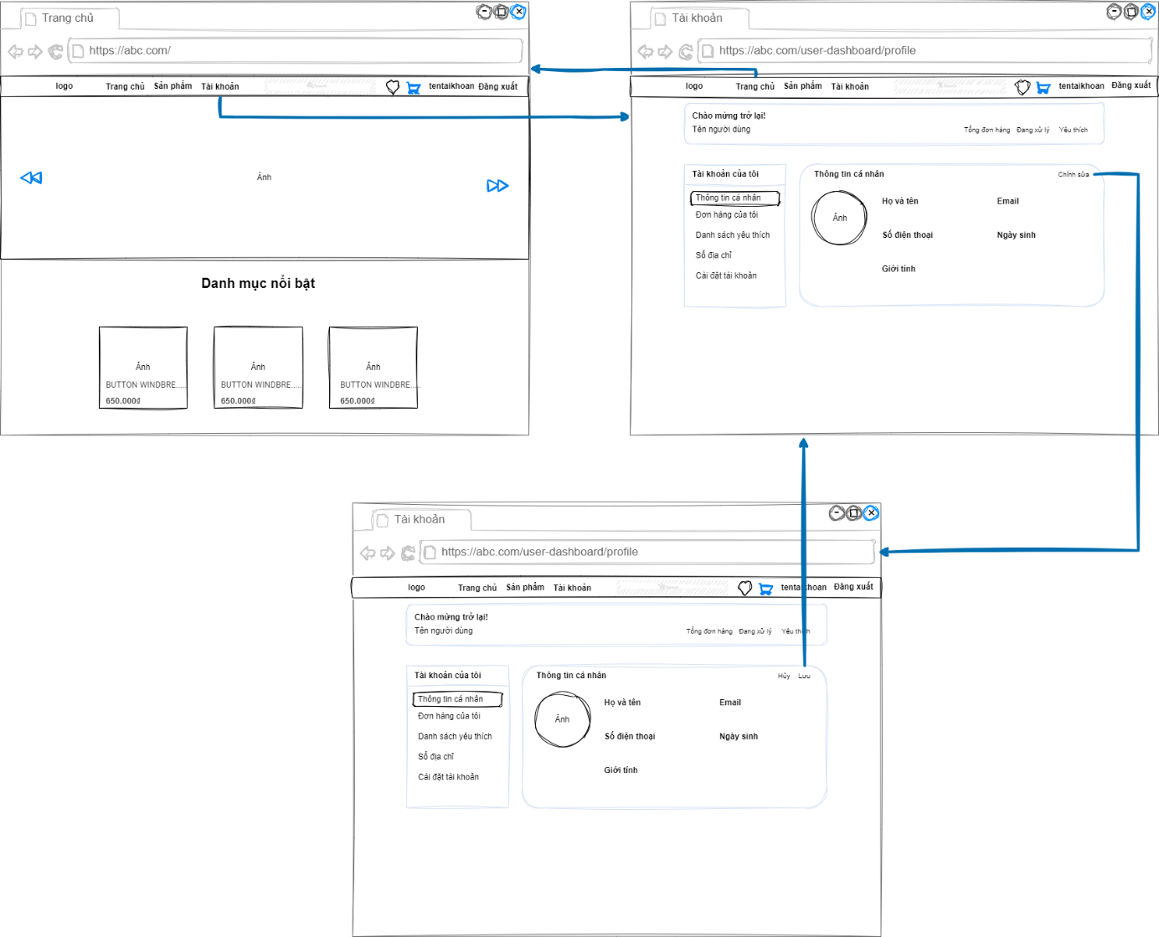
Hình 3.20. Mô phỏng màn hình “Thông tin cá nhân”

Thiết kế giao diện “Đặt hàng”
* Mô phỏng màn hình
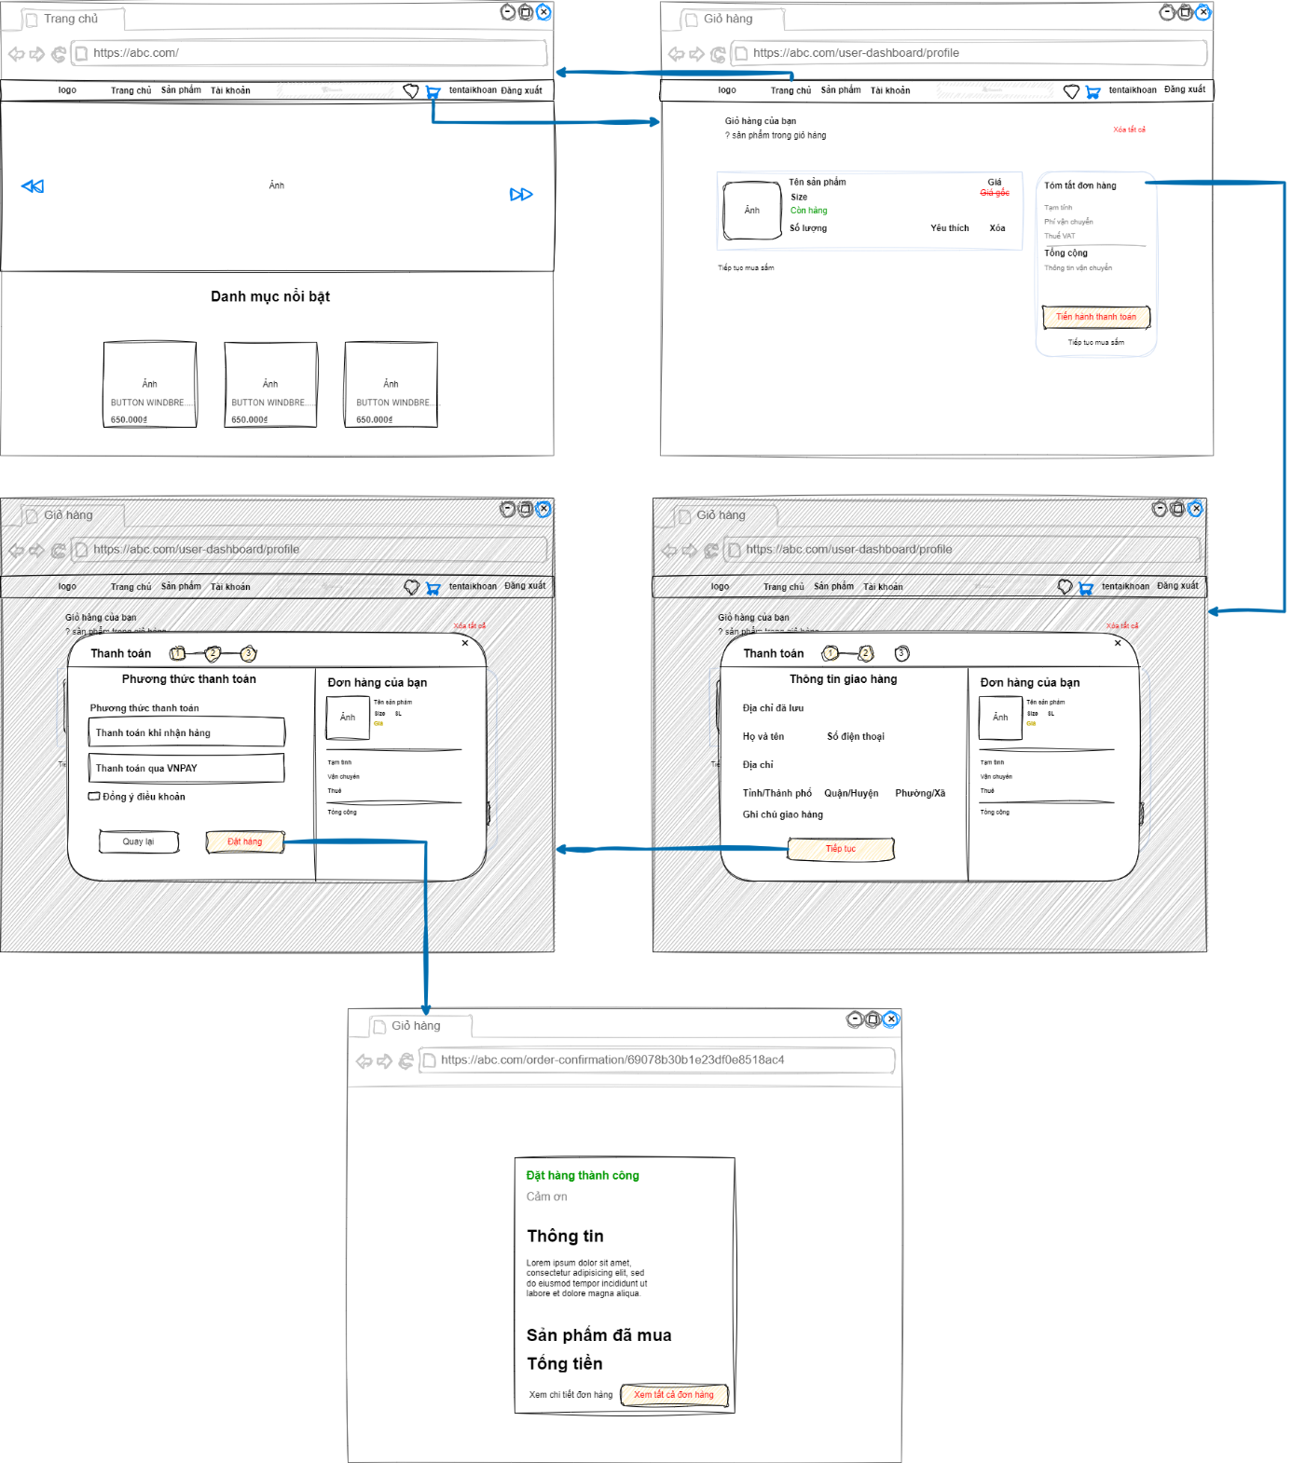
Hình 3.21. Mô phỏng màn hình “Đặt hàng”

Thiết kế giao diện “Quản lý sản phẩm”
* Mô phỏng màn hình
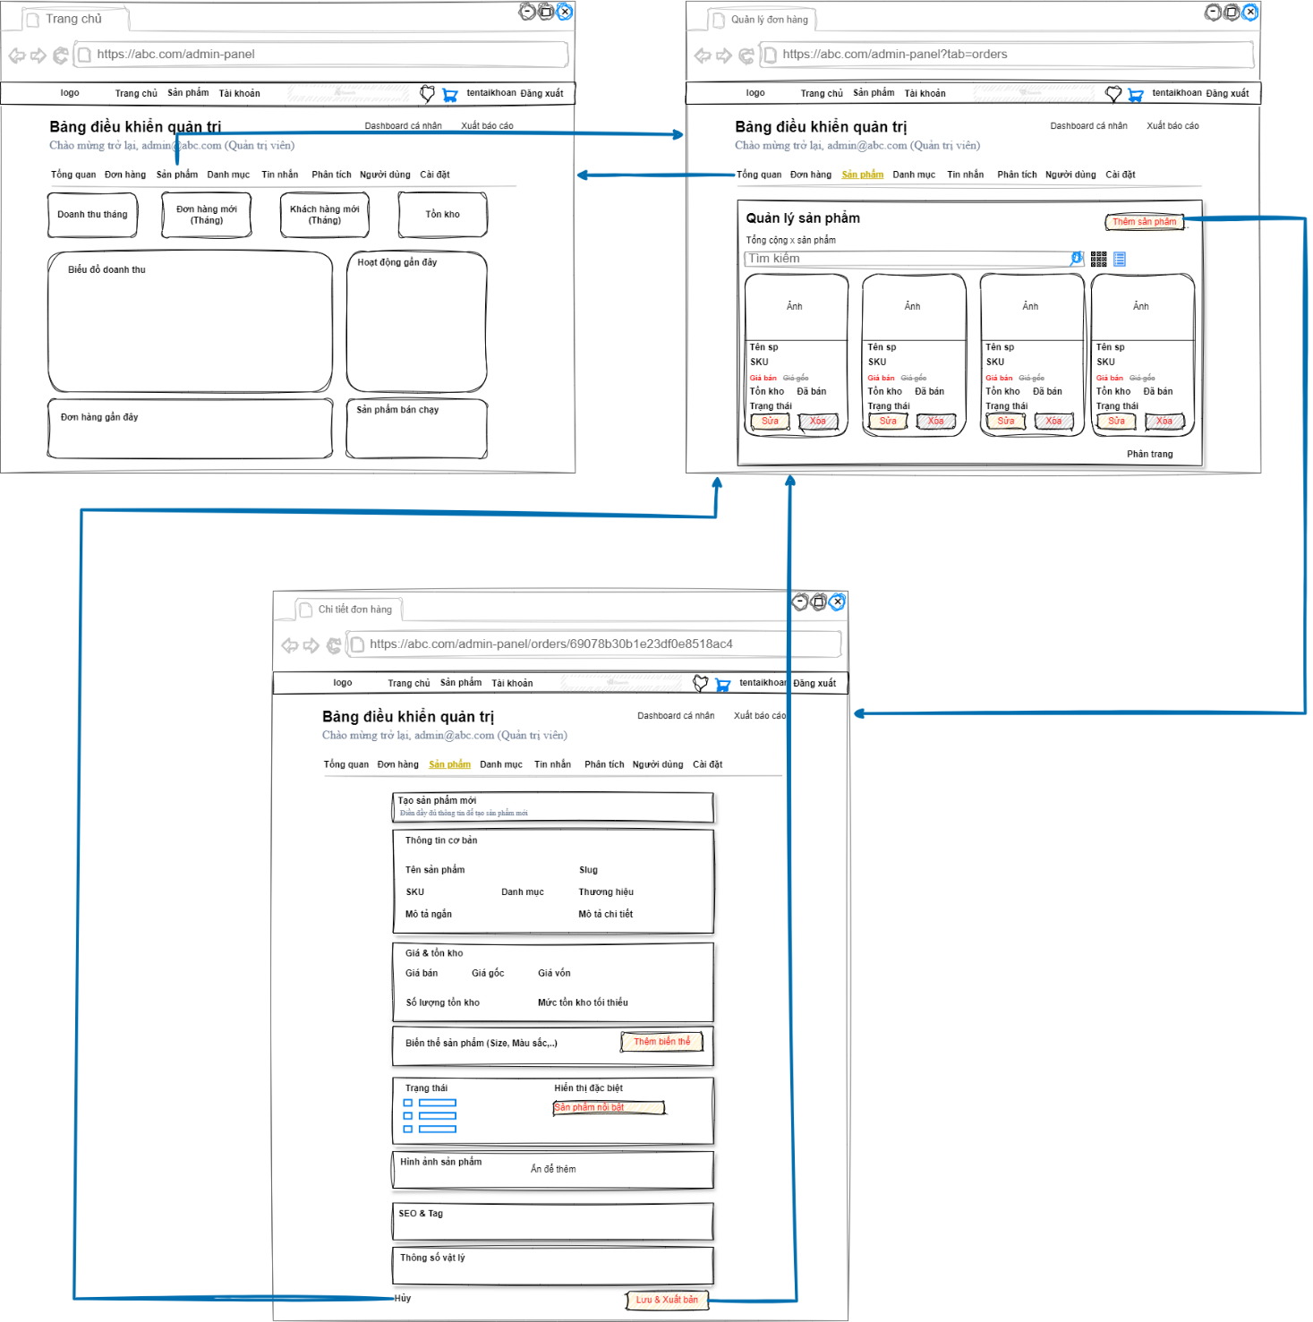
Hình 3.22. Mô phỏng màn hình “Bảo trì sản phẩm”

Thiết kế giao diện “Quản lý đơn hàng”
* Mô phỏng màn hình
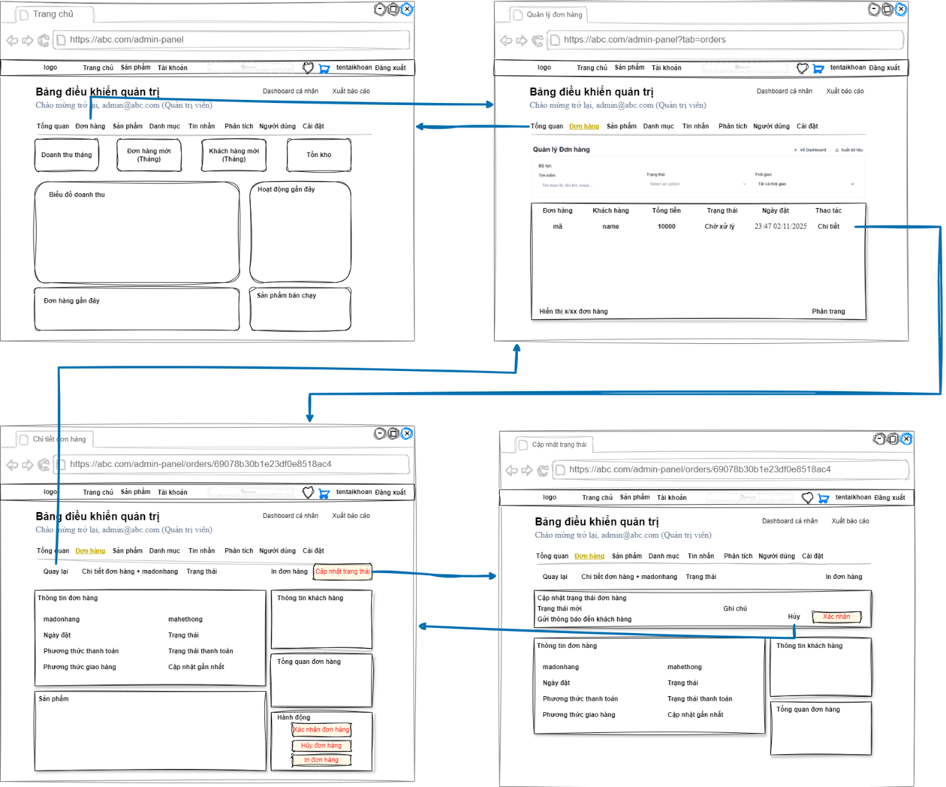
Hình 3.23. Mô phỏng màn hình “Quản lý đơn hàng”

Thiết kế giao diện “Quản lý kinh doanh”
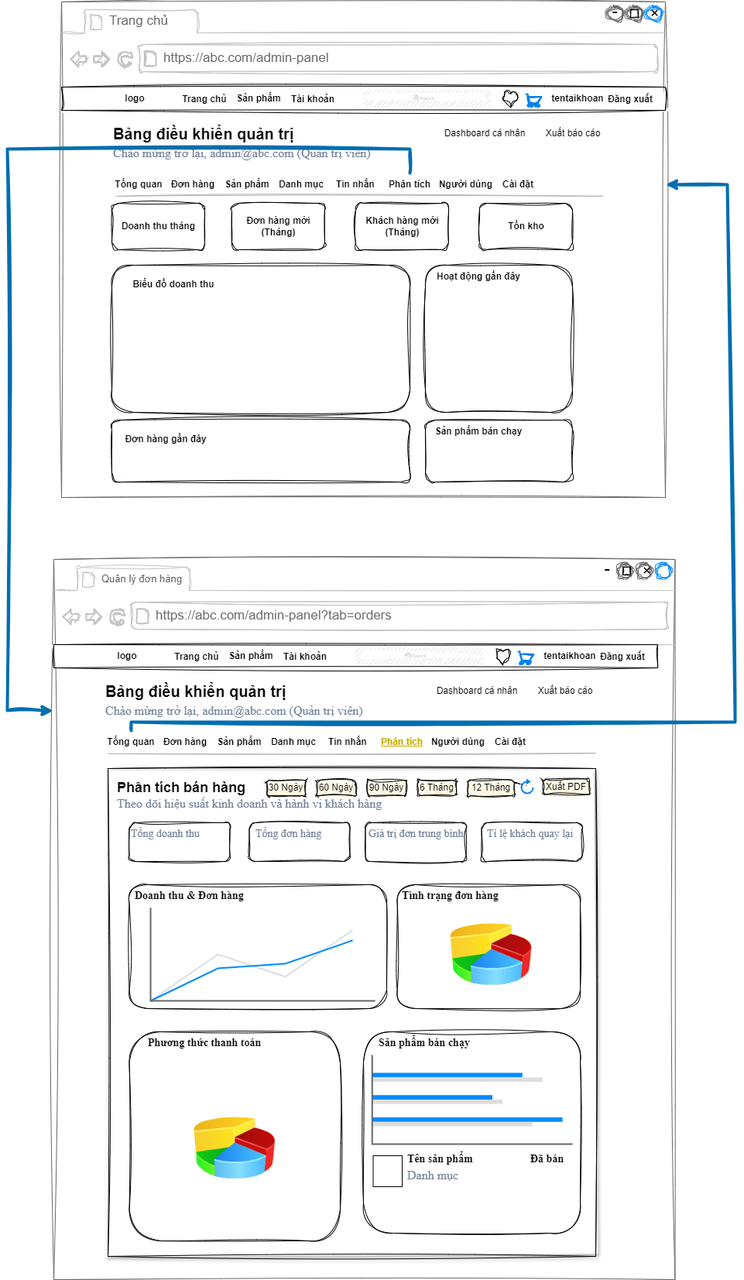
Hình 3.24. Mô phỏng màn hình “Quản lý kinh doanh”

CÀI ĐẶT VÀ KIỂM THỬ WEBSITE
BÁN HÀNG ĐỒ THỜI TRANG ABC

Cơ sở lý thuyết cài đặt và kiểm thử
Cài đặt trong phát triển phần mềm là giai đoạn hiện thực hóa các bản thiết kế thành sản phẩm phần mềm có thể chạy được. Đây là quá trình chuyển đổi từ mô hình thiết kế, biểu đồ và tài liệu đặc tả thành mã nguồn cụ thể bằng ngôn ngữ lập trình và công nghệ đã lựa chọn. Mục tiêu của giai đoạn này là xây dựng một hệ thống phần mềm hoạt động ổn định, đáp ứng yêu cầu chức năng và phi chức năng đã được xác định trong giai đoạn phân tích và thiết kế. Trong quá trình cài đặt, lập trình viên cần tuân thủ các nguyên tắc lập trình chuẩn như đặt tên biến, hàm hợp lý, viết mã có chú thích rõ ràng, tách biệt giữa giao diện, xử lý và dữ liệu (theo mô hình như MVC), đồng thời quản lý phiên bản mã nguồn bằng các công cụ như Git hoặc GitHub. Việc lập trình cần được kết hợp với kiểm tra, biên dịch và chạy thử để phát hiện sớm các lỗi cú pháp và lỗi logic trước khi tích hợp hệ thống.
Sau khi hoàn thành cài đặt, phần mềm sẽ được đưa vào giai đoạn kiểm thử (Software Testing). Kiểm thử là quá trình kiểm tra và đánh giá chất lượng phần mềm nhằm phát hiện lỗi, xác định mức độ phù hợp của phần mềm so với yêu cầu đặt ra, đồng thời đảm bảo hệ thống hoạt động ổn định và tin cậy. Mục tiêu của kiểm thử là phát hiện lỗi càng sớm càng tốt, giảm thiểu rủi ro khi triển khai thực tế, và đảm bảo sản phẩm đạt chất lượng mong muốn. Một số nguyên tắc cơ bản trong kiểm thử bao gồm: không thể kiểm thử toàn bộ phần mềm mà chỉ nên tập trung vào các phần quan trọng; kiểm thử cần được tiến hành càng sớm càng tốt; lỗi thường tập trung ở một số khu vực nhất định; và kiểm thử nên được thực hiện bởi người độc lập với lập trình viên để đảm bảo khách quan.
Trong quy trình phát triển phần mềm, kiểm thử được chia thành nhiều mức độ khác nhau. Kiểm thử đơn vị (Unit Testing) là việc kiểm tra từng hàm, lớp hoặc module riêng lẻ để đảm bảo chúng hoạt động đúng. Kiểm thử tích hợp (Integration Testing) kiểm tra sự tương tác giữa các module với nhau. Tiếp theo là kiểm thử hệ thống (System Testing), trong đó toàn bộ hệ thống được kiểm tra dựa trên các yêu cầu tổng thể. Cuối cùng là kiểm thử chấp nhận (Acceptance Testing), nơi phần mềm được khách hàng hoặc người dùng thực tế đánh giá để quyết định có chấp nhận sản phẩm hay không. Ngoài ra, còn có các loại kiểm thử khác như kiểm thử chức năng, kiểm thử phi chức năng, kiểm thử hồi quy, kiểm thử hộp đen và kiểm thử hộp trắng, được lựa chọn tùy theo mục tiêu của từng dự án.
Quy trình kiểm thử thường bao gồm các bước: phân tích yêu cầu, lập kế hoạch kiểm thử, thiết kế ca kiểm thử, thực hiện kiểm thử, ghi nhận kết quả, báo cáo lỗi và kiểm thử lại sau khi lỗi đã được sửa. Trong thực tế, hai giai đoạn cài đặt và kiểm thử có mối quan hệ chặt chẽ với nhau. Một quá trình cài đặt tốt, có cấu trúc rõ ràng và tuân thủ quy trình phát triển sẽ giúp giảm số lượng lỗi phát sinh khi kiểm thử, trong khi kiểm thử hiệu quả sẽ giúp phát hiện và khắc phục sai sót sớm, từ đó nâng cao chất lượng phần mềm.
Để hỗ trợ cho các giai đoạn này, có nhiều công cụ được sử dụng phổ biến như Git, GitHub cho quản lý mã nguồn; Jira, Trello cho quản lý dự án; JUnit, Selenium, Postman cho kiểm thử tự động và kiểm thử API; cùng với Jenkins hoặc GitHub Actions để tự động hóa quy trình triển khai (CI/CD). Như vậy, cài đặt và kiểm thử là hai bước trung tâm trong quy trình phát triển phần mềm, đóng vai trò quyết định trong việc đảm bảo sản phẩm đạt chất lượng cao, ít lỗi, dễ bảo trì và đáp ứng yêu cầu của người sử dụng.

Cài đặt cơ sở dữ liệu

Biểu đồ thực thể liên kết mức logic
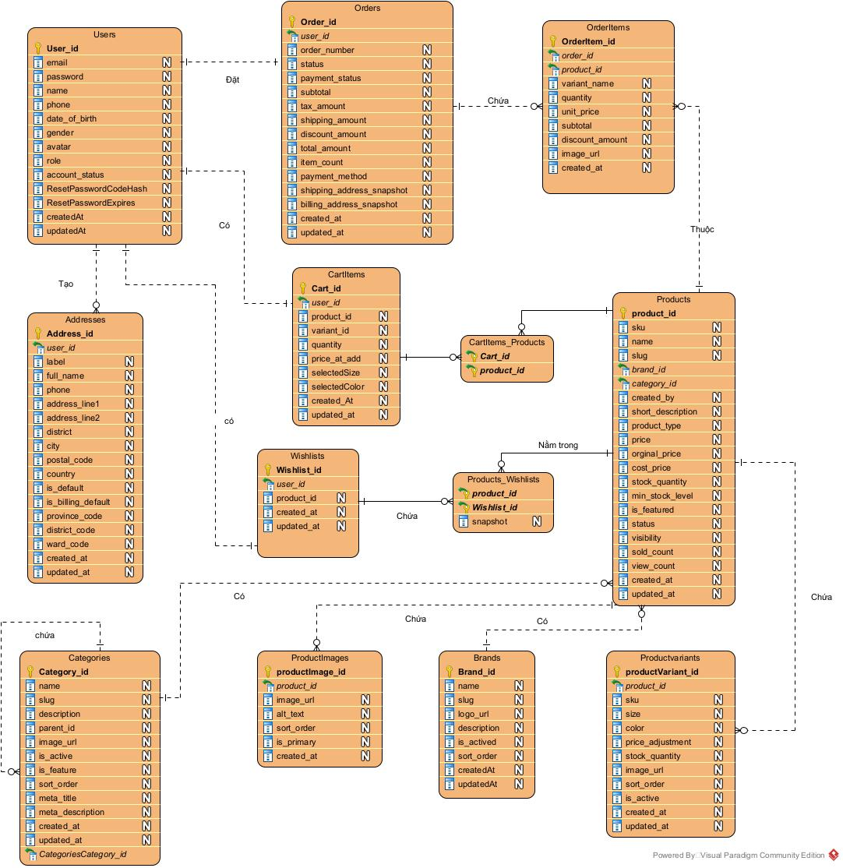
Hình 4.1. Biểu đồ thực thể liên kết mức logic

Các bảng dữ liệu
* Bảng: USERS (Người dùng)
Bảng 4.1. Bảng dữ liệu Users
STT | Tên trường | Kiểu dữ liệu | Mô tả
1 | user_id | ObjectId / INT | Khóa chính
2 | email | String | Email đăng nhập
3 | password | String | Mật khẩu mã hóa
4 | phone | String | Số điện thoại
5 | date_of_birth | Date | Ngày sinh
6 | gender | String | Giới tính
7 | avatar | String | Ảnh đại diện
8 | account_status | String | Trạng thái tài khoản
9 | resetPasswordCodeHash | String | Mã reset PASS
10 | resetPasswordExpires | Date | Thời hạn reset mật khẩu
11 | created_at | Date | Ngày tạo
12 | updated_at | Date | Ngày cập nhật
* Bảng ADDRESSES (Sổ địa chỉ)
Bảng 4.2. Bảng dữ liệu Addresses
STT | Trường | Dữ liệu | Mô tả
1 | address_id | ObjectId | Khóa chính
2 | user_id | ObjectId (FK → Users) | Chủ sở hữu
3 | full_name | String | Tên nhận hàng
4 | phone | String | Số điện thoại
5 | address_line1 | String | Địa chỉ
6 | address_line2 | String | Tòa nhà, số phòng…
7 | postal_code | String | Mã bưu chính
8 | city | String | Thành phố
9 | province | String | Tỉnh
10 | country | String | Quốc gia
11 | is_billing_default | Boolean | Mặc định thanh toán
12 | is_shipping_default | Boolean | Mặc định giao hàng
13 | created_at | Date | Ngày tạo
14 | updated_at | Date | Ngày cập nhật
* Bảng CATEGORIES (Danh mục sản phẩm)
Bảng 4.3. Bảng dữ liệu Categories
STT | Tên trường | Kiểu dữ liệu | Mô tả
1 | category_id | ObjectId / INT | Khóa chính danh mục
2 | name | String | Tên danh mục (Áo, Quần, Phụ kiện, …)
3 | slug | String | Đường dẫn thân thiện URL
4 | parent_id | ObjectId (FK → CATEGORIES.category_id) | Danh mục cha (null nếu là danh mục gốc)
5 | description | String | Mô tả ngắn cho danh mục
6 | image_uri | String | Ảnh đại diện danh mục
7 | is_active | Boolean | Trạng thái hoạt động (true = đang dùng)
8 | is_feature | Boolean | Có hiển thị như danh mục nổi bật không
9 | sort_order | Number | Thứ tự sắp xếp khi hiển thị
10 | meta_title | String | Tiêu đề SEO cho danh mục
11 | meta_description | String | Mô tả SEO cho danh mục
12 | created_at | Date | Ngày tạo
13 | updated_at | Date | Ngày cập nhật gần nhất
* Bảng PRODUCTS (Sản phẩm)
Bảng 4.4. Bảng dữ liệu Products
STT | Tên trường | Kiểu dữ liệu | Mô tả
1 | product_id | ObjectId / INT | Khóa chính sản phẩm
2 | sku | String | Mã nhận dạng sản phẩm (unique)
3 | name | String | Tên sản phẩm
4 | slug | String | Đường dẫn URL dạng SEO
5 | brand_id | ObjectId (FK → BRANDS.brand_id) | Thương hiệu thuộc về
6 | category_id | ObjectId (FK → CATEGORIES.category_id) | Danh mục sản phẩm
7 | short_description | String | Mô tả ngắn
8 | product_type | String | Loại sản phẩm
9 | original_price | Number | Giá gốc
10 | cost_price | Number | Giá vốn
11 | price | Number | Giá bán hiện tại
12 | stock_quantity | Number | Số lượng tồn kho
13 | min_stock_level | Number | Ngưỡng cảnh báo tồn kho
14 | is_featured | Boolean | Có hiển thị trong mục nổi bật không
15 | visibility | Boolean | Có hiển thị cho khách hàng không
16 | sold_count | Number | Số lượng đã bán
17 | view_count | Number | Số lần xem sản phẩm
18 | status | String | Trạng thái sản phẩm
19 | created_at | Date | Ngày tạo
20 | updated_at | Date | Ngày cập nhật gần nhất
* Bảng BRANDS (Thương hiệu)
Bảng 4.5. Bảng dữ liệu Brands
STT | Tên trường | Kiểu dữ liệu | Mô tả
1 | brand_id | ObjectId | Khóa chính
2 | name | String | Tên thương hiệu
3 | logo_uri | String | Logo thương hiệu
4 | slug | String | Đường dẫn URL thân thiện
5 | is_active | Boolean | Hiển thị trên hệ thống
6 | sort_order | Number | Thứ tự sắp xếp
7 | created_at | Date | Ngày tạo
8 | updated_at | Date | Ngày cập nhật
* Bảng PRODUCTVARIANTS (Biến thể sản phẩm)
Bảng 4.6. Bảng dữ liệu ProductVariants
STT | Tên trường | Kiểu dữ liệu | Mô tả
1 | productVariant_id | ObjectId | Khóa chính biến thể
2 | product_id | ObjectId (FK → PRODUCTS.product_id) | Sản phẩm gốc
3 | size | String | Kích cỡ
4 | color | String | Màu sắc
5 | price_adjustment | Number | Mức điều chỉnh giá
6 | stock_quantity | Number | Số lượng tồn kho biến thể
7 | image_uri | String | Link ảnh biến thể
8 | sku | String | Mã SKU riêng biến thể
9 | created_at | Date | Ngày tạo
10 | updated_at | Date | Ngày cập nhật
* Bảng PRODUCTIMAGES (Ảnh sản phẩm)
Bảng 4.7. Bảng dữ liệu ProductImages
STT | Tên trường | Kiểu dữ liệu | Mô tả
1 | productImage_id | ObjectId | Khóa chính
2 | product_id | ObjectId (FK) | Thuộc sản phẩm nào
3 | image_uri | String | Link ảnh
4 | sort_order | Number | Thứ tự hiển thị
5 | is_primary | Boolean | Có phải ảnh chính không
6 | created_at | Date | Ngày tạo
* Bảng WISHLISTS (Danh sách yêu thích)
Bảng 4.8. Bảng dữ liệu Wishlists
STT | Tên trường | Kiểu dữ liệu | Mô tả
1 | wishlist_id | ObjectId | Khóa chính
2 | user_id | ObjectId (FK → USERS.user_id) | Chủ sở hữu danh sách
3 | snapshot | json | Lưu thông tin sản phẩm tại thời điểm thêm
4 | created_at | Date | Ngày tạo
5 | updated_at | Date | Ngày cập nhật

* Bảng: CARTITEMS (Giỏ hàng)
Bảng 4.9. Bảng dữ liệu CartItems
STT | Tên trường | Kiểu dữ liệu | Mô tả
1 | cart_id | ObjectId | Khóa chính
2 | user_id | ObjectId (FK → USERS.user_id) | Chủ sở hữu giỏ hàng
3 | variant_id | ObjectId (FK → ProductVariants) | Biến thể sản phẩm
4 | quantity | Number | Số lượng
5 | price_at_add | Number | Giá tại thời điểm thêm
6 | selectedSize | String | Size đã chọn
7 | selectedColor | String | Màu đã chọn
8 | created_at | Date | Ngày thêm
9 | updated_at | Date | Ngày cập nhật
* Bảng: ORDERS (Đơn hàng)
Bảng 4.10. Bảng dữ liệu Orders
STT | Tên trường | Kiểu dữ liệu | Mô tả
1 | order_id | ObjectId / INT | Khóa chính đơn hàng
2 | user_id | ObjectId (FK → USERS.user_id) | Người đặt hàng
3 | order_number | String | Mã đơn hàng duy nhất
4 | status | String | Trạng thái đơn hàng
5 | payment_status | String | Trạng thái thanh toán
6 | subtotal | Number | Tổng tiền hàng trước thuế & phí
7 | tax_amount | Number | Tiền thuế
8 | shipping_amount | Number | Phí vận chuyển
9 | total_amount | Number | Tổng tiền phải thanh toán
10 | payment_method | String | Phương thức thanh toán
11 | shipping_address_snapshot | String / JSON | Bản chụp địa chỉ giao hàng tại thời điểm đặt
12 | billing_address_snapshot | String / JSON | Bản chụp địa chỉ thanh toán tại thời điểm đặt
13 | created_at | Date | Ngày tạo đơn
14 | updated_at | Date | Ngày cập nhật gần nhất
* Bảng: ORDERITEMS (Chi tiết đơn hàng)
Bảng 4.11. Bảng dữ liệu OrderItems
STT | Tên trường | Kiểu dữ liệu | Mô tả
1 | orderItem_id | ObjectId | Khóa chính
2 | order_id | ObjectId (FK → ORDERS.order_id) | Thuộc đơn hàng
3 | product_id | ObjectId (FK → PRODUCTS.product_id) | Sản phẩm
4 | variant_name | String | Tên biến thể (màu/size)
5 | quantity | Number | Số lượng
6 | unit_price | Number | Giá theo đơn vị
7 | line_total | Number | Thành tiền
8 | created_at | Date | Ngày ghi nhận

Cài đặt trang web bán hàng đồ thời trang cho cửa hàng ABC

Phía người dùng

Giao diện trang chủ
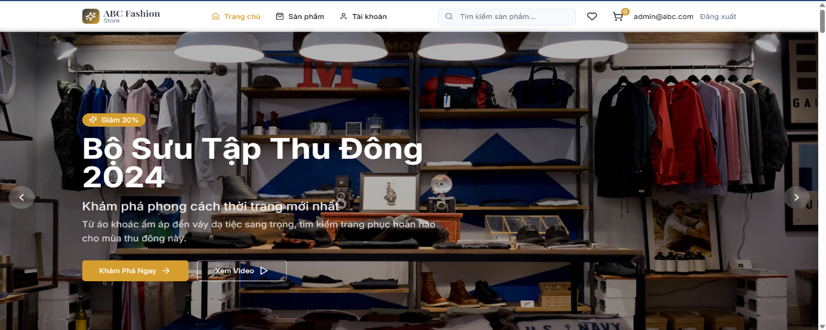
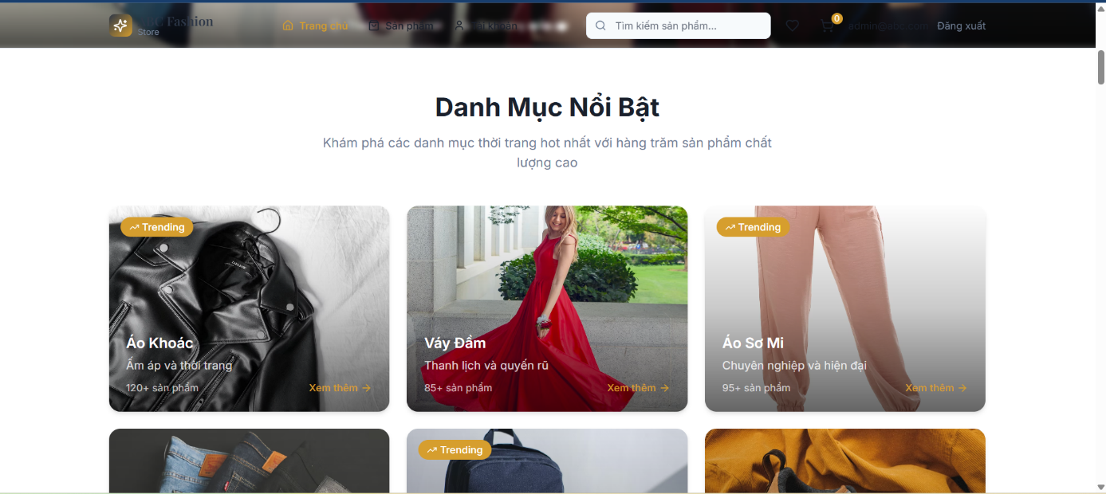
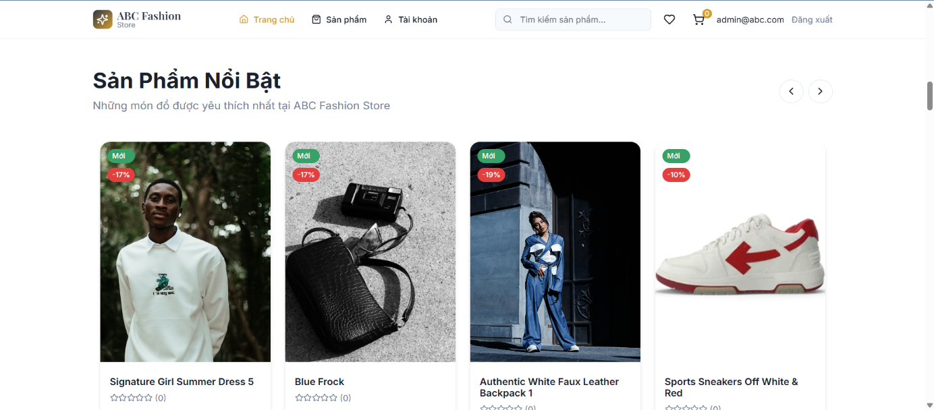
Hình 4.2. Giao diện trang chủ

Giao diện Xem sản phẩm
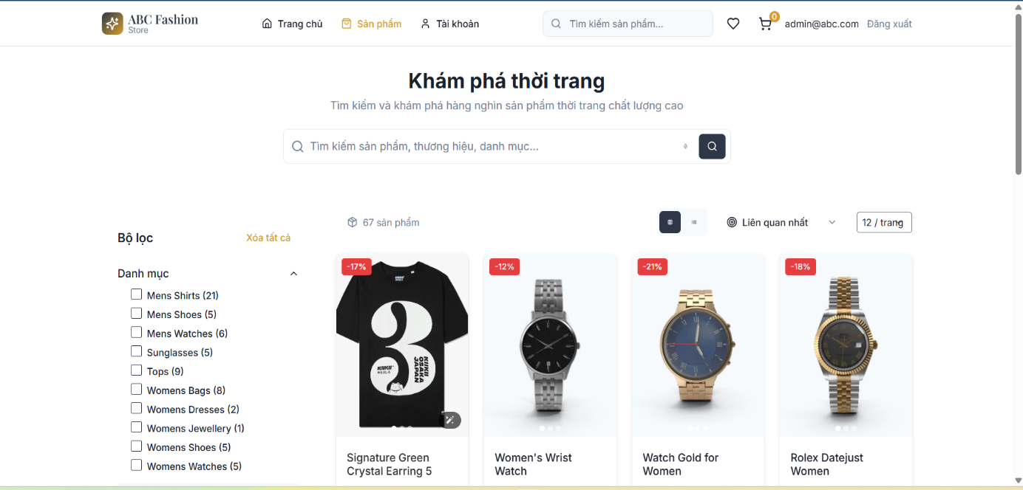
Hình 4.3. Giao diện Xem sản phẩm

Giao diện chi tiết sản phẩm
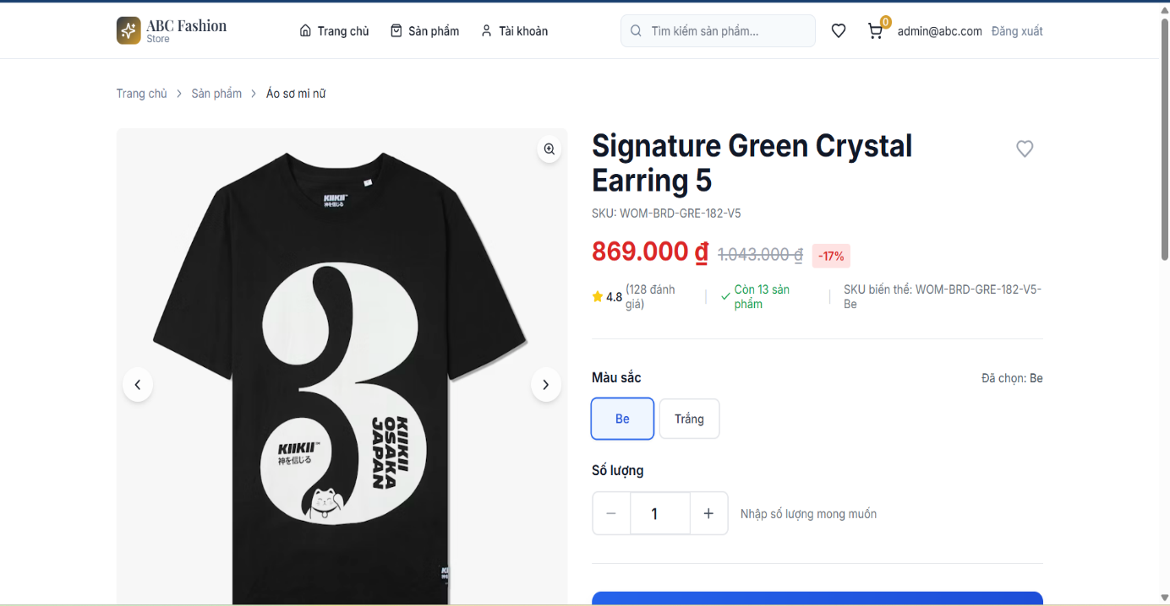
Hình 4.4. Giao diện chi tiết sản phẩm

Giao diện giỏ hàng
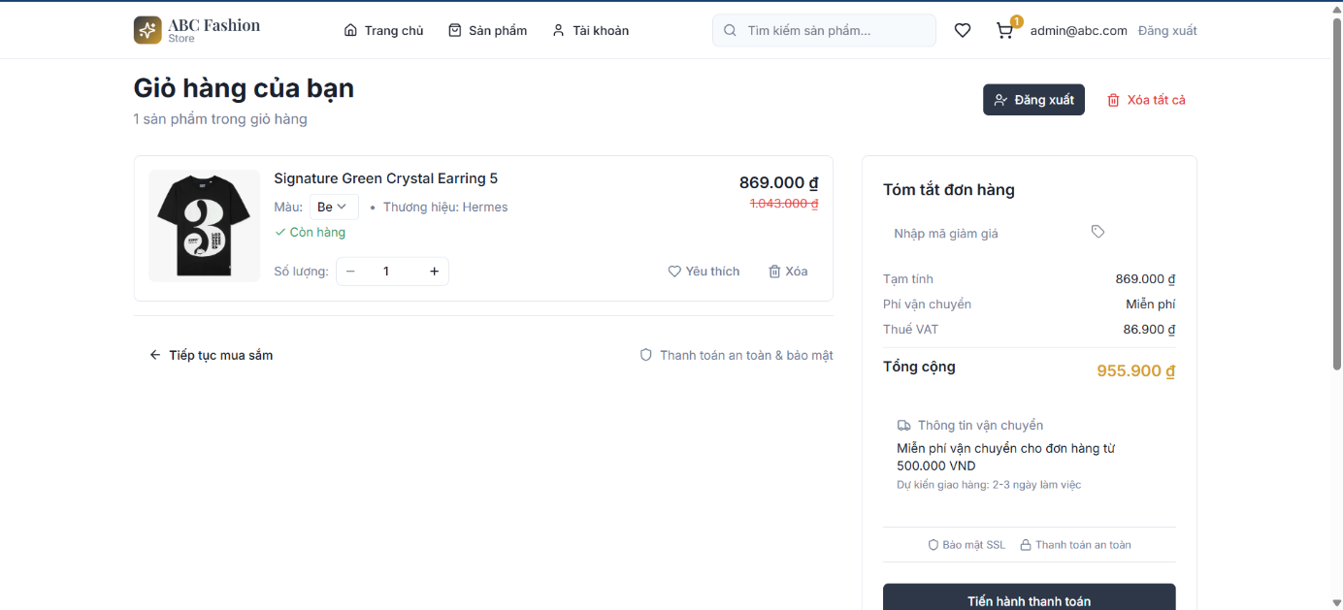
Hình 4.5. Giao diện giỏ hàng

Giao diện phía admin

Giao diện Phân tích bán hàng
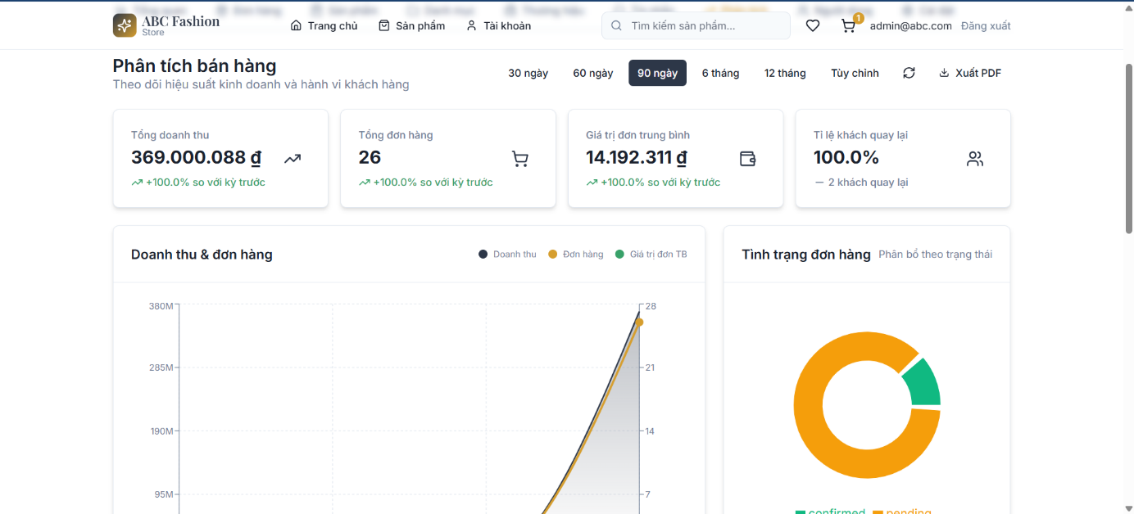
Hình 4.6. Giao diện Phân tích bán hàng

Giao diện Quản lý đơn hàng
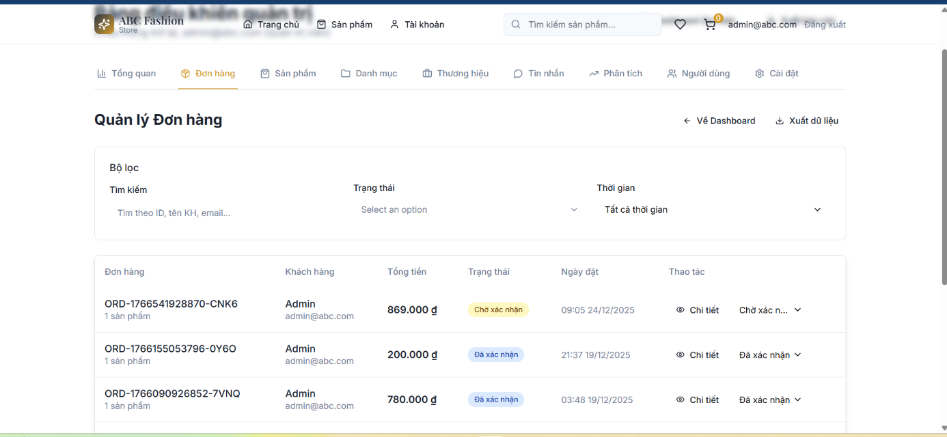
Hình 4.7. Giao diện Quản lý đơn hàng

Kiểm thử một số chức năng

Kiểm thử chức năng Xác thực người dùng
Bảng 4.12. Kiểm thử chức năng Xác thực người dùng
TC_ID | Mô tả | Dữ liệu vào | Kết quả mong đợi
TC01 | Đăng ký tài khoản hợp lệ | Email mới, mật khẩu hợp lệ | Tạo tài khoản thành công, chuyển trang tài khoản
TC02 | Đăng ký email đã tồn tại | Email đã có trong CSDL | Thông báo “Tài khoản đã tồn tại”
TC03 | Đăng nhập đúng | Email + mật khẩu đúng | Đăng nhập thành công
TC04 | Đăng nhập sai mật khẩu | Email đúng, mật khẩu sai | Thông báo lỗi
TC05 | Quên mật khẩu hợp lệ | Email tồn tại | Nhận OTP, đặt lại mật khẩu thành công
TC06 | Quên mật khẩu email không tồn tại | Email không có | Thông báo “Email không tồn tại”

Kiểm thử chức năng Tìm kiếm sản phẩm
Bảng 4.13. Kiểm thử chức năng Tìm kiếm sản phẩm
TC_ID | Mô tả | Thao tác | Kết quả mong đợi
TC07 | Tìm theo tên sản phẩm | Nhập “Áo thun” | Hiển thị danh sách áo thun
TC08 | Lọc theo giá | Chọn 100k–300k | Hiển thị sản phẩm trong khoảng
TC09 | Không có kết quả | Nhập “xyz123” | Thông báo “Không có sản phẩm phù hợp”

Kiểm thử chức năng Xem sản phẩm
Bảng 4.14. Kiểm thử chức năng Xem sản phẩm
TC_ID | Mô tả | Thao tác | Kết quả mong đợi
TC10 | Xem chi tiết sản phẩm | Click 1 sản phẩm | Hiển thị hình ảnh, giá, mô tả
TC11 | Lỗi tải dữ liệu | Ngắt mạng | Thông báo lỗi hiển thị

Kiểm thử chức năng Quản lý giỏ hàng
Bảng 4.15. Kiểm thử chức năng Quản lý giỏ hàng
TC_ID | Mô tả | Thao tác | Kết quả mong đợi
TC12 | Thêm sản phẩm | Chọn size + số lượng | Thêm vào giỏ thành công
TC13 | Thêm vượt tồn kho | Số lượng lớn | Thông báo vượt giới hạn
TC14 | Xóa sản phẩm | Click “Xóa” | Sản phẩm bị loại khỏi giỏ
TC15 | Giỏ hàng trống | Mở giỏ | Hiển thị “Chưa có sản phẩm”

Kiểm thử chức năng Đặt hàng
Bảng 4.16. Kiểm thử chức năng Đặt hàng
TC_ID | Mô tả | Thao tác | Kết quả mong đợi
TC16 | Đặt hàng thành công | Nhập thông tin hợp lệ | Đơn hàng được tạo
TC17 | Thiếu thông tin giao hàng | Bỏ trống địa chỉ | Thông báo lỗi
TC18 | Thanh toán thất bại | Ngắt kết nối | Thông báo lỗi thanh toán

Kiểm thử chức năng Quản lý tài khoản cá nhân
Bảng 4.17. Kiểm thử chức năng Quản lý tài khoản cá nhân
TC_ID | Mô tả | Thao tác | Kết quả mong đợi
TC19 | Cập nhật thông tin | Đổi số điện thoại | Lưu thành công
TC20 | Đổi mật khẩu hợp lệ | Nhập đúng | Yêu cầu đăng nhập lại
TC21 | Mật khẩu cũ sai | Nhập sai | Thông báo lỗi

Kiểm thử chức năng Quản lý sản phẩm
Bảng 4.18. Kiểm thử chức năng Quản lý sản phẩm
TC_ID | Mô tả kiểm thử | Dữ liệu / Thao tác | Kết quả mong đợi
TC_A01 | Thêm sản phẩm hợp lệ | Nhập đầy đủ thông tin | Sản phẩm được lưu, hiển thị trong danh sách
TC_A02 | Thêm trùng tên danh mục | Tên danh mục đã tồn tại | Thông báo lỗi “Tên danh mục đã tồn tại”
TC_A03 | Sửa sản phẩm | Thay đổi giá | Giá sản phẩm cập nhật
TC_A04 | Xóa sản phẩm chưa liên kết | Click “Xóa” | Sản phẩm bị xóa
TC_A05 | Xóa sản phẩm đang được dùng | Sản phẩm thuộc đơn hàng | Thông báo “Không thể xóa vì đang được sử dụng”
TC_A06 | Thêm sản phẩm thiếu dữ liệu | Bỏ trống giá | Thông báo lỗi, không lưu

Kiểm thử chức năng Quản lý đơn hàng
Bảng 4.19. Kiểm thử chức năng Quản lý đơn hàng
TC_ID | Mô tả | Thao tác | Kết quả mong đợi
TC_B01 | Xem danh sách đơn hàng | Mở mục “Quản lý đơn hàng” | Hiển thị danh sách
TC_B02 | Lọc theo trạng thái | Chọn “Đang giao” | Hiển thị đúng
TC_B03 | Xem chi tiết đơn | Click đơn bất kỳ | Hiển thị đầy đủ thông tin
TC_B04 | Cập nhật trạng thái | Chuyển sang “Hoàn tất” | Trạng thái cập nhật
TC_B05 | In hóa đơn | Click “In” | Tải file PDF
TC_B06 | In hóa đơn lỗi | Ngắt kết nối | Thông báo lỗi

Kiểm thử chức năng Quản lý tài khoản
Bảng 4.20. Kiểm thử chức năng Quản lý tài khoản
TC_ID | Mô tả | Thao tác | Kết quả mong đợi
TC_C01 | Thêm tài khoản mới | Nhập email chưa tồn tại | Tạo thành công
TC_C02 | Thêm trùng email | Nhập email đã có | Thông báo “Email đã tồn tại”
TC_C03 | Chỉnh sửa tài khoản | Đổi quyền | Quyền cập nhật
TC_C04 | Xuất dữ liệu | Click “Xuất” | Tải file thành công
TC_C05 | Vô hiệu hóa tài khoản | Click “Vô hiệu hóa” | Tài khoản bị khóa
TC_C06 | Tài khoản bị khóa đăng nhập | Thử đăng nhập | Bị từ chối

Kiểm thử chức năng Quản lý kinh doanh
Bảng 4.21. Kiểm thử chức năng Quản lý kinh doanh
TC_ID | Mô tả | Thao tác | Kết quả
TC_D01 | Xem Dashboard | Mở “Phân tích” | Hiển thị biểu đồ
TC_D02 | Chọn thời gian | Chọn 30 ngày | Cập nhật số liệu
TC_D03 | Không có dữ liệu | Chọn thời gian trống | Thông báo “Chưa có dữ liệu”
TC_D04 | Xuất báo cáo | Click “Xuất PDF” | Tải file PDF
TC_D05 | Lỗi API | Ngắt mạng | Thông báo lỗi

KẾT LUẬN VÀ KIẾN NGHỊ
Kết luận
Sau quá trình nghiên cứu và thực hiện, nhóm chúng em đã hoàn thành bản báo cáo đề tài "Xây dựng Website bán hàng đồ thời trang cho cửa hàng ABC". Báo cáo đã bao quát các khía cạnh từ phân tích và đặc tả yêu cầu, thiết kế, xây dựng hệ thống đến kiểm thử chức năng, đảm bảo đáp ứng các mục tiêu đã đề ra.
Thông qua đề tài này, nhóm chúng em đã hiểu rõ hơn về quy trình phát triển một hệ thống thương mại điện tử hoàn chỉnh, từ bước lên ý tưởng, phân tích và đặc tả yêu cầu đến triển khai và vận hành. Đồng thời, đây cũng là cơ hội để nhóm áp dụng các kiến thức đã học vào thực tế, rèn luyện kỹ năng làm việc nhóm và giải quyết vấn đề.
Mặc dù đã nỗ lực để hoàn thiện báo cáo, nhưng nhóm chúng em nhận thức được rằng vẫn còn nhiều điểm có thể cải thiện. Nhóm chúng em rất mong nhận được sự đánh giá và góp ý từ cô để phát triển các dự án trong tương lai tốt hơn.
Kiến nghị
Để cải thiện và mở rộng tính năng của hệ thống, nhóm chúng em xin đề xuất một số kiến nghị sau:
- Tối ưu hóa giao diện người dùng: Đầu tư hơn vào thiết kế giao diện để cải thiện trải nghiệm người dùng, đặc biệt là trên thiết bị di động.
- Tích hợp trí tuệ nhân tạo (AI): Sử dụng AI để gợi ý sản phẩm phù hợp, phân tích hành vi khách hàng và tối ưu hóa trải nghiệm cá nhân hóa.
- Cải thiện bảo mật: Nâng cấp hệ thống bảo mật, áp dụng các tiêu chuẩn an toàn thông tin để bảo vệ dữ liệu khách hàng và giao dịch trực tuyến.
- Mở rộng tính năng thanh toán: Hỗ trợ thêm các phương thức thanh toán quốc tế như PayPal, Stripe để tăng cường khả năng tiếp cận thị trường toàn cầu.

TÀI LIỆU THAM KHẢO
[1]. Nguyễn Thị Thanh Huyền, Phạm Kim Phượng, Ngô Thị Bích Thúy, Vũ Minh Yến, 2015, Giáo trình phân tích thiết kế hệ thống, Nhà xuất bản Giáo dục Việt Nam, Hà Nội.
[2]. Phùng Đức Hoà, 2019, Giáo trình Nhập môn công nghệ phần mềm, Nhà xuất bản Thống Kê, Hà Nội.
[3]. Nguyễn Bá Nghiễn (ch.b.), Ngô Văn Binh, Vương Quốc Dũng, Đỗ Sinh Trường, 2020, Giáo trình Lập trình hướng đối tượng với Java, Nhà xuất bản Thống Kê, Hà Nội.

